ВОЛГОГРАДСКАЯ ОБЛАСТЬ
КУМЫЛЖЕНСКАЯ РАЙОННАЯ ДУМА
ШЕСТОГО СОЗЫВА

РЕШЕНИЕ

28.12.2021 г. №35/242-РД
О внесении изменений в Генеральный план Белогорского сельского поселения Кумылженского муниципального района Волгоградской области, утвержденный решением Совета Белогорского сельского поселения Кумылженского муниципального района Волгоградской области от 27 декабря 2013г №19/1-С

Руководствуясь ст. 9, 23-25, 28 Градостроительного кодекса Российской Федерации, Федеральным законом от 06.10.2003г. №131-ФЗ «Об общих принципах организации местного самоуправления в Российской Федерации», на основании сводного заключения Администрации Волгоградской области о согласовании проекта внесения изменений в генеральный план Белогорского сельского поселения Кумылженского муниципального района Волгоградской области, утвержденного постановлением администрации Волгоградской области от 14 октября 2021г №578-п «Об утверждении сводного заключения о согласовании проекта внесения изменений в генеральный план Белогорского сельского поселения Кумылженского муниципального района Волгоградской области, протоколов и заключений публичных слушаний, прошедших 18 ноября 2021г в х. Белогорский и х. Любишенский, в соответствии с Уставом Кумылженского муниципального района Волгоградской области, Кумылженская районная Дума р е ш и л а:

1. Внести изменения в Генеральный план Белогорского сельского поселения Кумылженского муниципального района Волгоградской области, утвержденный решением Совета Белогорского сельского поселения Кумылженского муниципального района Волгоградской области от 27 декабря 2013г №19/1-С, изложив его в новой редакции согласно приложению.
2. Администрации Кумылженского муниципального района обеспечить размещение актуальной редакции генерального плана Белогорского сельского поселения Кумылженского муниципального района Волгоградской области, подготовленной в соответствии с данным решением, в Федеральной государственной информационной системе территориального планирования в течение десяти дней с даты утверждения данного решения.
3. Настоящее решение вступает в силу со дня его официального обнародования в МКУК «Кумылженская межпоселенческая центральная библиотека им. Ю.В. Сергеева» и подлежит размещению на официальном сайте Кумылженского муниципального района в сети Интернет.

Глава Кумылженского
муниципального района В.В. Денисов

Председатель Кумылженской
районной Думы Н.В. Тыщенко

Приложение
к решению Кумылженской
районной Думы
от 28.12.2021 г. №35/242-РД

БЕЛОГОРСКОЕ СЕЛЬСКОЕ ПОСЕЛЕНИЕ
КУМЫЛЖЕНСКОГО МУНИЦИПАЛЬНОГО РАЙОНА
ВОЛГОГРАДСКОЙ ОБЛАСТИ

ГЕНЕРАЛЬНЫЙ ПЛАН

ТОМ 1
ПОЛОЖЕНИЕ О ТЕРРИТОРИАЛЬНОМ ПЛАНИРОВАНИИ

ОГЛАВЛЕНИЕ

Введение
1. Сведения о видах, назначении и наименованиях планируемых для размещения объектов местного значения поселения
2. Параметры функциональных зон, а также сведения о планируемых для размещения в них объектах федерального значения, объектах регионального значения, объектах местного значения, за исключением линейных объектов

Введение
В соответствии с градостроительным законодательством Генеральный план Белогорского СП Кумылженского муниципального района Волгоградской области является документом территориального планирования муниципального образования.
Основной целью территориального планирования Белогорского СП является определение назначения территорий Белогорского СП исходя из совокупности социальных, экономических, экологических и иных факторов для обеспечения устойчивого развития инженерной, транспортной и социальной инфраструктур, обеспечения учета интересов граждан и их объединений, Российской Федерации, Волгоградской области, Кумылженского муниципального района и Белогорского СП.
Генеральный план разработан ИП Колодезная Марина Анатольевна по заказу Администрации Кумылженского муниципального района Волгоградской области в соответствии с муниципальным контрактом № 03073000204190000420001 от 29 апреля 2019 года.
Нормативно-правовая база
Генеральный план разработан в соответствии с Конституцией Российской Федерации, Градостроительным кодексом Российской Федерации, Земельным кодексом Российской Федерации, Федеральным законом «Об общих принципах организации местного самоуправления в Российской Федерации», иными федеральными законами и нормативными правовыми актами Российской Федерации, законами и иными нормативными правовыми актами Волгоградской области.
Состав, порядок подготовки документа территориального планирования определен Градостроительным кодексом РФ и иными нормативными правовыми актами.
Структура текстовой части генерального плана Белогорского СП определена согласно действующему законодательству и включает в себя:
- Том 1. Положение о территориальном планировании.
- Том 2. Материалы по обоснованию.
Состав положения о территориальном планировании
В настоящем томе представлено положение о территориальном планировании, которое в соответствии с п. 4 ст. 23 Градостроительного кодекса РФ включает в себя:
1) сведения о видах, назначении и наименованиях планируемых для размещения объектов местного значения поселения, их основные характеристики, их местоположение (для объектов местного значения, не являющихся линейными объектами, указываются функциональные зоны), а также характеристики зон с особыми условиями использования территорий в случае, если установление таких зон требуется в связи с размещением данных объектов;
2) параметры функциональных зон, а также сведения о планируемых для размещения в них объектах федерального значения, объектах регионального значения, объектах местного значения, за исключением линейных объектов.
Этапы реализации проекта:
- исходный срок – 2019 г.;
- 1 очередь – до 2029 г.;
- расчетный срок – 2039 г.
Авторский коллектив проекта
Базанова Т.Ю. генеральный директор;
Колодезная М.А. заместитель генерального директора;
Дорохина О.А. начальник контрактного отдела;
Темнов А.В. начальник градостроительного отдела;
Поляков В.А. главный инженер проекта;
Ханзярова Г.А. главный архитектор проекта;
Красноперов А.И. архитектор;
Катаев А.С. экономист градостроительства.
Графические материалы разработаны с использованием ГИС «MapInfo», графических редакторов «CorelDraw», «Photoshop».
Создание и обработка текстовых и табличных материалов проводились с использованием пакетов программ «MicrosoftOfficeSmallBusiness-2010», «OpenOffice.org. Professional. 2.0.1».
При подготовке данного проекта использовано исключительно лицензионное программное обеспечение, являющееся собственностью ИП Колодезная Марина Анатольевна.
Список принятых сокращений
х. хутор;
СП сельское поселение;
СДК сельский дом культуры;
МКОУ муниципальное казенное общеобразовательное учреждение;
МКУК муниципальное казенное учреждение культуры;
ФАП фельдшерско-акушерский пункт;
ТКО твердые коммунальные отходы;
СТП схема территориального планирования;
ИП индивидуальный предприниматель.

Сведения о видах, назначении и наименованиях планируемых для размещения объектов местного значения поселения
Таблица 2.1
Сведения о планируемых для размещения на территории поселения объектах местного значения поселения
Номер объекта | Код объекта | Вид объекта | Назначение объекта | Наименование объекта | Основные характеристики объекта | Местоположение | Планируемые мероприятия по объекту | Характеристика зон с особыми условиями использования территории
 | 602050205 | Размещение объектов информирования и оповещения | Развитие бытового обслуживания | Громкоговорители | 6 ед. | х. Белогорский  х. Любишенский | Планируемый к размещению | Не устанавливается
 | 602030503 | Улица в жилой застройке | Развитие улично-дорожной сети | УДС | Устанавливаются техническим заданием | х. Белогорский | Планируемый к размещению | Не устанавливается
 | 602030406 | Улицы и дороги местного значения | Развитие улично-дорожной сети | Освещение автомобильных дорог | Устанавливаются техническим заданием | х. Любишенский | Планируемый к реконструкции | Не устанавливается
 | 602030406 | Улицы и дороги местного значения | Развитие улично-дорожной сети | Капитальный ремонт дорог | Устанавливаются техническим заданием | х. Белогорский по ул. Садовая, Центральная, Демократическая, Новенская, Заречная, Кузнечная, Продольная | Планируемый к реконструкции | Не устанавливается
 | 602041202 | Водопровод | Развитие водоснабжения | Водопровод | Протяженность:  7 км | х. Белогорский по ул. Садовая, Центральная, Демократическая, Новенская, Заречная | Планируемый к реконструкции | ЗСО 5 м
 | 602010302 | Спортивное сооружение | Развитие спорта | Многофункциональная спортивная площадка | 1 ед. | х. Белогорский ул. Демократическая | Планируемый к размещению | Не устанавливается
 | 602020401 | Объект размещения отходов | Специальное назначение | Мусорные контейнеры | 11 ед. | х. Белогорский  х. Любишенский | Планируемый к размещению | Не устанавливается

Параметры функциональных зон, а также сведения о планируемых для размещения в них объектах федерального значения, объектах регионального значения, объектах местного значения, за исключением линейных объектов
Одним из основных инструментов регулирования градостроительной деятельности является функциональное зонирование территории. Функциональное зонирование проводится с учетом сложившегося использования земельных ресурсов на основании комплексной оценки по совокупности природных факторов и планировочных ограничений и направлено на выделение отдельных участков территории, для которых рекомендуются различные виды и режимы хозяйственного использования.
В настоящее время территория Белогорского СП по функциональному использованию делится на зоны:
Жилые зоны предусмотрены в целях создания для населения удобной, здоровой и безопасной среды проживания.
Территория жилой зоны предназначена для застройки жилыми зданиями, а также объектами культурно-бытового и иного назначения.
Жилые зоны в Белогорском СП состоят из зон застройки индивидуальными жилыми домами.
Общественно-деловые зоны предназначены для размещения объектов здравоохранения, культуры, торговли, общественного питания, социального и коммунально-бытового назначения, предпринимательской деятельности, иных объектов, связанных с обеспечением жизнедеятельности граждан.
Общественно-деловые зоны в Белогорском СП состоят из многофункциональной общественно-деловой зоны.
Производственная зона, зона инженерной и транспортной инфраструктур– предназначена для размещения промышленных, коммунальных и складских объектов, объектов инженерной и транспортной инфраструктур с соответствующими санитарно-защитными зонами. В Белогорском СП данные зоны включают в себя:
- производственную зону;
- зону инженерной инфраструктуры;
- зону транспортной инфраструктуры.
Зонами сельскохозяйственного использования признаются земли в границах и за границами населенных пунктов, предоставленные для нужд сельского хозяйства, а также предназначенные для этих целей. В состав сельскохозяйственных зон Белогорского СП входят:
- зона сельскохозяйственного использования;
- зона сельскохозяйственных угодий;
- производственная зона сельскохозяйственных предприятий;
Зона рекреационного назначения предназначается для организации мест отдыха населения. В состав зон рекреационного назначения входит зона в границах территорий, занятая городскими лесами, скверами, парками, городскими садами, прудами, озерами, водохранилищами, пляжами, также в границах иных территорий, используемых и предназначенная для отдыха, туризма, занятий физической культурой и спортом
В состав зон рекреационного назначения Белогорского СП входят:
- зона рекреационного назначения;
- зона озелененных территорий общего пользования(лесопарки, парки, сады, скверы, бульвары, городские леса);
- зона лесов;
На территории зоны рекреационного назначения не допускаются строительство новых и расширение действующих промышленных, коммунально-складских и других объектов, непосредственно не связанных с эксплуатацией объектов рекреационного, оздоровительного и природоохранного назначения.
Зона специального назначения предназначена для размещения кладбищ и иных объектов, использование которых несовместимо с видами использования других территориальных зон. В состав зон специального назначения Белогорского СП входят:
- зона кладбищ;
- зона озелененных территорий специального назначения.
Параметры функциональных зон с указанием планируемых для размещения в этих зонах объектах федерального, регионального и местного значения (за исключением линейных объектов) приведены в таблицах 2.1.
Функциональное зонирование территории графически отображено на картографических материалах генерального плана Белогорского СП.
Данные положения являются основой для разработки правил землепользования и застройки.

Таблица 2.2
Параметры функциональных зон, а также сведения о планируемых для размещения в них объектах федерального значения, объектах регионального значения, объектах местного значения, за исключением линейных объектов

№ в соответствии с приказом  Минэкономразвития России № 10 | Наименование функциональной зоны | Параметры функциональной зоны | Площади функциональных зон |  |  |  | Планируемые для размещения объекты федерального, регионального, местного значения (за исключением линейных объектов)
 |  |  | Исходный срок (2019 г.) |  | Расчетный срок (2039 г.)
 |  |  | га | % к итогу | га | % к итогу
Жилые зоны |  |  | 166,63 | 1,37 | 419,38 | 3,45 | индивидуальное жилищное строительство;  Планируемые к размещению объекты:  Громкоговорители
701010101 | Зона застройки индивидуальными жилыми домами | Жилые зоны предусмотрены в целях создания для населения удобной, здоровой и безопасной среды проживания.  Территория жилой зоны предназначена для застройки жилыми зданиями, а также объектами культурно-бытового и иного назначения.  Максимальная и средняя этажность застройки зоны – 3 этажа;  Территории зеленых насаждений общего пользования,3%; | 166,63 | 1,37 | 419,38 | 3,45
Общественно-деловые зоны |  |  | 5,51 | 0,05 | 11,15 | 0,09 | Планируемые к размещению объекты:  - Спортивное сооружение
701010301 | Многофункциональная общественно-деловая зона | Многофункциональная общественно-деловая зона предназначены для размещения объектов здравоохранения, культуры, торговли, общественного питания, бытового обслуживания, коммерческой деятельности, а также, административных, культовых зданий и иных зданий, строений и сооружений, стоянок автомобильного транспорта, центров деловой, финансовой, общественной активности.  Максимальная и средняя этажность застройки зоны – 3этажа;  Территории зеленых насаждений общего пользования, 3 %; | 5,51 | 0,05 | 11,15 | 0,09
Производственная зона, зона инженерной и транспортной инфраструктур |  |  | 50,22 | 0,41 | 54,67 | 0,45 | Планируемые к размещению объекты:  - Громкоговорители.
701010401 | Производственная зона | Производственная зона предназначена для преимущественного размещения предприятий, связанных с ними учреждений обслуживания, а также научно-производственных, коммунально-складских, транспортных объектов, инженерно-технических сооружений, санитарно-защитных зон,  Территории зеленых насаждений общего пользования до 40 %; | 3 | 0,02 | 3 | 0,02
701010404 | Зона инженерной инфраструктуры | Зона инженерной инфраструктуры определена для размещения сооружений и коммуникаций энергообеспечения, газоснабжения, водоснабжения, для размещения объектов связи. В зону инженерной инфраструктуры включаются территории, необходимые для технического обслуживания и охраны объектов, сооружений и коммуникаций зоны. | 12,64 | 0,1 | 13,44 | 0,11
701010405 | Зона транспортной инфраструктуры | Зона транспортной инфраструктуры включают в себя земельные участки для размещения различного рода путей сообщения и сооружений, используемых для перевозки людей или грузов либо передачи веществ, для размещения объектов транспортной инфраструктуры, в том числе сооружений и коммуникаций автомобильного и трубопроводного транспорта. | 34,58 | 0,28 | 38,23 | 0,31
Сельскохозяйственные зоны |  |  | 11168,45 | 91,84 | 11168,45 | 91,84
701010501 | Зона сельскохозяйственных угодий | Зона сельскохозяйственных угодий включает в себя — пашни, сенокосы, пастбища, залежи, земли, занятые многолетними насаждениями (садами, виноградниками и другими). | 1181,47 | 9,72 | 1181,47 | 9,72 | -
701010500 | Зона сельскохозяйственного использования | В зонах сельскохозяйственного использования ограничивается изъятие всех видов сельскохозяйственных земель в целях, не связанных с развитием профилирующих отраслей. В данных зонах максимально ограничиваются все виды производственной деятельности, отрицательно влияющие на условия развития основных отраслей сельского хозяйства. | 9960,53 | 81,91 | 9960,53 | 81,91 | -
701010503 | Производственная зона сельскохозяйственных предприятий | Производственная зона сельского населенного пункта – это часть его территории, на которой размещают постройки и сооружения производственного назначения данного сельскохозяйственного предприятия | 26,45 | 0,22 | 26,45 | 0,22 | -
Зоны рекреационного назначения |  |  | 652,64 | 5,37 | 399,48 | 3,28 | -
701010600 | Зона рекреационного назначения | Рекреационные зоны сельского поселения формируются:  - на землях общего пользования;  - на землях особо охраняемых природных территорий;  - на землях историко-культурного назначения;  - на землях лесного фонда и землях иных категорий, на которых расположены защитные леса.  При формировании рекреационных зон необходимо соблюдать соразмерность застроенных территорий и открытых незастроенных пространств, а также обеспечивать удобный доступ к рекреационным зонам для населения. | 209,8 | 1,73 | 209,8 | 1,73
701010601 | Зона озелененных территорий общего пользования (лесопарки, парки, сады, скверы, бульвары, городские леса) |  | 253,16 | 2,08 | - | -
701010605 | Зона лесов |  | 189,68 | 1,56 | 189,68 | 1,56
Зона специального назначения |  |  | 1 | 0,01 | 15,61 | 0,13 | –
701010701 | Зона кладбищ | Размеры земельного участка для кладбищ – по заданию на проектирование, но не более 40 га.  Территории зеленых насаждений общего пользования, 60%; | 1 | 0,01 | 1 | 0,01
701010703 | Зона озелененных территорий специального назначения |  | - | - | 14,61 | 0,12
701010900 | Зона акваторий | Имеющиеся на территории водные объекты | 23,44 | 0,19 | 23,44 | 0,19 | –
701011000 | Иные зоны | - | 93,11 | 0,77 | 68,82 | 0,57
ИТОГО |  | – | 12161 | 100 | 12161 | 100 | –

Карта планируемого размещения объектов местного значения
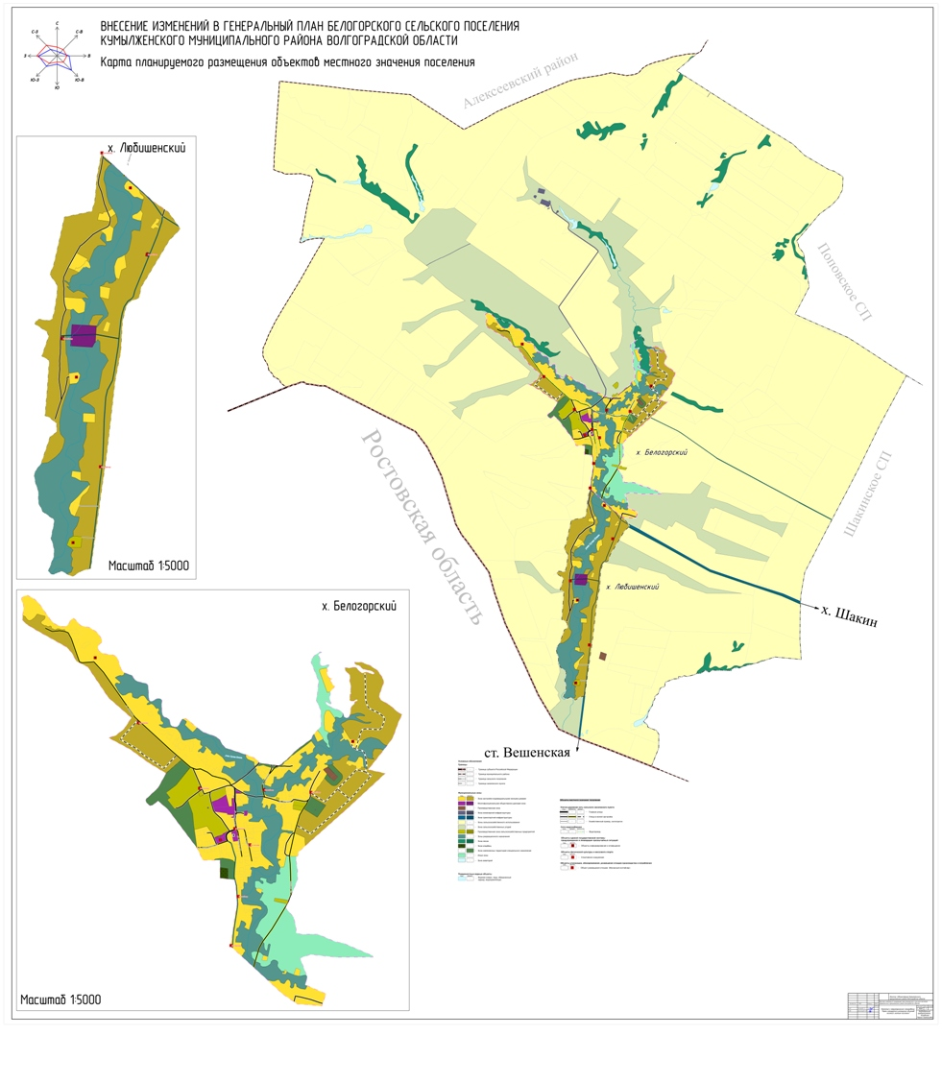

Карта границ населенных пунктов (в том числе границ образуемых
населенных пунктов), входящих в состав поселения
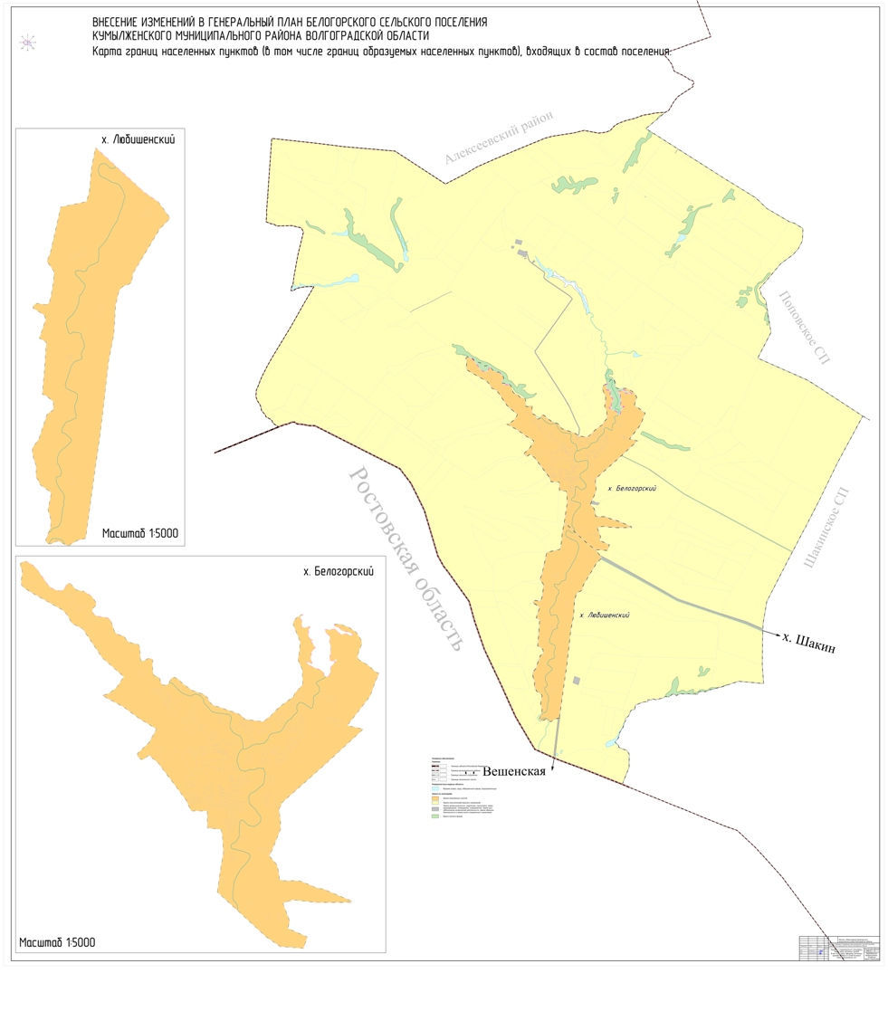

Карта функциональных зон поселения
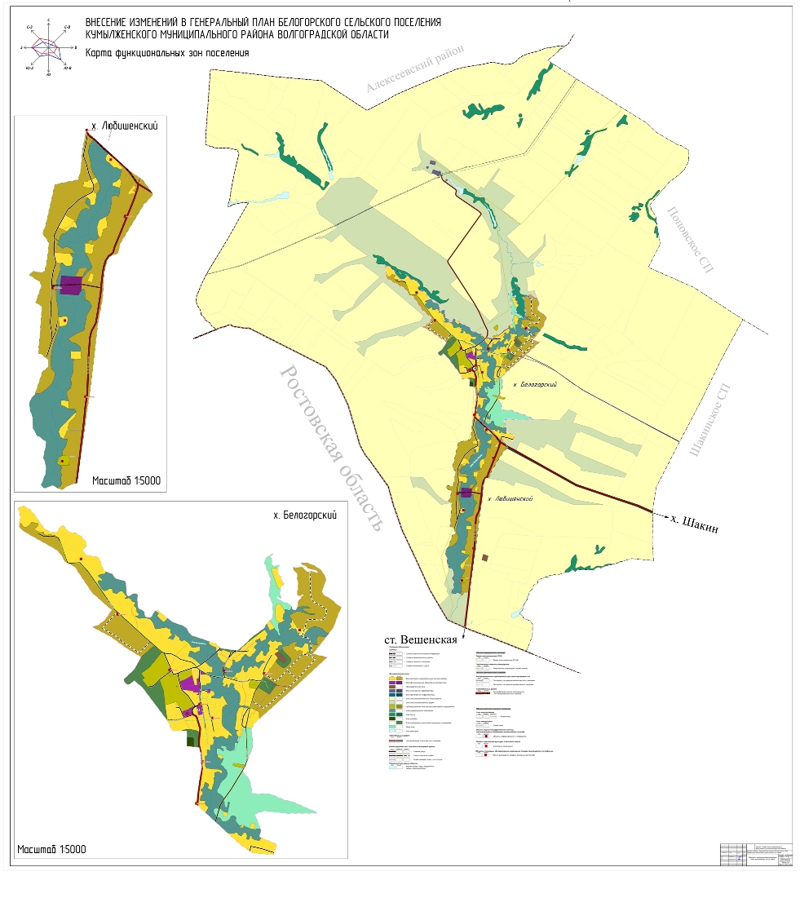

БЕЛОГОРСКОЕ СЕЛЬСКОЕ ПОСЕЛЕНИЕ
КУМЫЛЖЕНСКОГО МУНИЦИПАЛЬНОГО РАЙОНА
ВОЛГОГРАДСКОЙ ОБЛАСТИ

ГЕНЕРАЛЬНЫЙ ПЛАН

ТОМ 2
МАТЕРИАЛЫ ПО ОБОСНОВАНИЮ

ОГЛАВЛЕНИЕ

Введение
1. Сведения о планах и программах комплексного социально-экономического развития муниципального образования
2. Обоснование выбранного варианта размещения объектов местного значения поселения
2.1. Анализ использования территорий поселения и возможных направлений развития этих территорий
2.1.1. Положение Белогорского СП Кумылженского муниципального района Волгоградской области
2.1.2. Природно-ресурсный потенциал территории поселения
2.1.3. Демографическая ситуация
2.1.4. Экономический потенциал
2.1.5. Объекты социальной инфраструктуры
2.1.6. Объекты транспортной инфраструктуры
2.1.7. Объекты инженерной инфраструктуры
2.2. Прогнозируемые ограничения использования территорий поселения
2.2.1. Объекты культурного наследия
2.2.2. Особо охраняемые природные территории
2.2.3. Объекты специального назначения
2.3. Выводы
3. Оценка возможного влияния планируемых для размещения объектов местного значения поселения
4. Сведения о планируемых для размещения на территориях поселенияобъектов федерального значения, объектов регионального значения
5. Сведения о планируемых для размещения на территориях поселения объектов местного значения муниципального района
6. Перечень и характеристика основных факторов риска возникновения чрезвычайных ситуаций природного и техногенного характера
6.1. Инженерно-технические мероприятия гражданской обороны
6.2. Инженерное обеспечение территории
6.3. Основные факторы риска возникновения чрезвычайных ситуаций
6.4. Перечень мероприятий по обеспечению пожарной безопасности
6.5. Оценка рисков возникновения и развития аварий на транспорте
7. Перечень земельных участков, которые включаются в границы населенных пунктов, входящих в состав поселения, или исключаются из их границ
8. Сведения об утвержденных предметах охраны и границах территорий исторических поселений федерального значения и исторических поселений регионального значения
9. Основные технико-экономические показатели
10. Баланс территории в границах Белогорского СП
Введение
В соответствии с градостроительным законодательством Генеральный план Белогорского сельского поселения (далее Белогорского СП) Кумылженского муниципального района Волгоградской области является документом территориального планирования муниципального образования.
Основной целью территориального планирования Белогорского СП является определение назначения территорий Белогорского СП исходя из совокупности социальных, экономических, экологических и иных факторов для обеспечения устойчивого развития инженерной, транспортной и социальной инфраструктур, обеспечения учета интересов граждан и их объединений, Российской Федерации, Волгоградской области, Кумылженского муниципального района и Белогорского СП.
Генеральный план разработан ИПКолодезная Марина Анатольевнапо заказу Администрации Кумылженского муниципального района Волгоградской области в соответствии с муниципальным контрактом № 03073000204190000420001 от 29 апреля 2019 года.
Нормативно-правовая база
Генеральный план разработан в соответствии с Конституцией Российской Федерации, Градостроительным кодексом Российской Федерации, Земельным кодексом Российской Федерации, Федеральным законом «Об общих принципах организации местного самоуправления в Российской Федерации», иными федеральными законами и нормативными правовыми актами Российской Федерации, законами и иными нормативными правовыми актами Волгоградской области.
Состав, порядок подготовки документа территориального планирования определен Градостроительным кодексом РФ и иными нормативными правовыми актами.
Структура текстовой части генерального плана Белогорского СП определена согласно действующему законодательству и включает в себя:
- Том 1. Положение о территориальном планировании.
- Том 2. Материалы по обоснованию.
Состав материалов по обоснованию
В настоящем томе представлены материалы по обоснованию, которые в соответствии с п. 7 ст. 23 Градостроительного кодекса РФ включают в себя:
1) сведения о планах и программах комплексного социально-экономического развития муниципального образования (при их наличии), для реализации которых осуществляется создание объектов местного значения поселения;
2) обоснование выбранного варианта размещения объектов местного значения поселения на основе анализа использования территорий поселения, возможных направлений развития этих территорий и прогнозируемых ограничений их использования, определяемых в том числе на основании сведений, содержащихся в информационных системах обеспечения градостроительной деятельности, федеральной государственной информационной системе территориального планирования, в том числе материалов и результатов инженерных изысканий, содержащихся в указанных информационных системах, а также в государственном фонде материалов и данных инженерных изысканий;
3) оценку возможного влияния планируемых для размещения объектов местного значения поселения на комплексное развитие этих территорий;
4) утвержденные документами территориального планирования Российской Федерации, документами территориального планирования двух и более субъектов Российской Федерации, документами территориального планирования субъекта Российской Федерации сведения о видах, назначении и наименованиях планируемых для размещения на территориях поселения объектов федерального значения, объектов регионального значения, их основные характеристики, местоположение, характеристики зон с особыми условиями использования территорий в случае, если установление таких зон требуется в связи с размещением данных объектов, реквизиты указанных документов территориального планирования, а также обоснование выбранного варианта размещения данных объектов на основе анализа использования этих территорий, возможных направлений их развития и прогнозируемых ограничений их использования;
5) утвержденные документом территориального планирования муниципального района сведения о видах, назначении и наименованиях планируемых для размещения на территории поселения, входящего в состав муниципального района, объектов местного значения муниципального района, их основные характеристики, местоположение, характеристики зон с особыми условиями использования территорий в случае, если установление таких зон требуется в связи с размещением данных объектов, реквизиты указанного документа территориального планирования, а также обоснование выбранного варианта размещения данных объектов на основе анализа использования этих территорий, возможных направлений их развития и прогнозируемых ограничений их использования;
6) перечень и характеристику основных факторов риска возникновения чрезвычайных ситуаций природного и техногенного характера;
7) перечень земельных участков, которые включаются в границы населенных пунктов, входящих в состав поселения, или исключаются из их границ, с указанием категорий земель, к которым планируется отнести эти земельные участки, и целей их планируемого использования;
8) сведения об утвержденных предметах охраны и границах территорий исторических поселений федерального значения и исторических поселений регионального значения (раздел не приводится, поскольку Белогорское СП не является историческим поселением федерального значения, историческим поселением регионального значения).
Этапы реализации проекта:
- исходный срок – 2019 г.;
- 1 очередь – до 2029 г.;
- расчетный срок – 2039 г.
Авторский коллектив проекта
Базанова Т.Ю. генеральный директор;
Колодезная М.А. заместитель генерального директора;
Дорохина О.А. начальник контрактного отдела;
Темнов А.В. начальник градостроительного отдела;
Поляков В.А. главный инженер проекта;
Ханзярова Г.А. главный архитектор проекта;
Красноперов А.И. архитектор;
Катаев А.С. экономист градостроительства.
Графические материалы разработаны с использованием ГИС «MapInfo», графических редакторов «CorelDraw», «Photoshop».
Создание и обработка текстовых и табличных материалов проводились с использованием пакетов программ «Microsoft Office Small Business-2010», «OpenOffice.org. Professional. 2.0.1».
При подготовке данного проекта использовано исключительно лицензионное программное обеспечение, являющееся собственностью ИП Колодезная Марина Анатольевна
Список принятых сокращений
х. хутор;
СП сельское поселение;
СДК сельский дом культуры;
МКОУ муниципальное казенное общеобразовательное учреждение;
МКУК муниципальное казенное учреждение культуры;
ФАП фельдшерско-акушерский пункт;
ТКО твердые коммунальные отходы;
СТП схема территориального планирования;
ИП индивидуальный предприниматель.

Сведения о планах и программах комплексного социально-экономического развития муниципального образования
При разработке генерального плана поселения необходимо учитывать сведения о планах и программах комплексного социально-экономического развития муниципального образования (при их наличии), для реализации которых осуществляется создание объектов местного значения поселения (пп. 1 п. 7 ст. 23 Градостроительного кодекса РФ).
Комплексное социально-экономическое развитие Белогорского СП осуществляется с учетом программ развития, принятых на федеральном, региональном и муниципальном уровне.

Перечень муниципальных программ Кумылженского муниципального района по состоянию на 2019 год
Таблица 1.1
№ п/п | Наименование программы | Нормативно-правовой акт
1 | Развитие систем коммунальной инфраструктуры Кумылженского муниципального района на 2017-2020 годы | Постановление Администрации  Кумылженского муниципального  района Волгоградской областиот 17.11.2017 г. № 739
2 | Приоритетные направления молодежной политики на территории Кумыженского муниципального района на 2018-2020 годы | Постановление Администрации  Кумылженского муниципального  района Волгоградской области от 11.09.2017г. № 581
3 | «Устойчивое развитие сельских территорий» в Кумылженском муниципальном районе на 2014-2020 годы | Постановление Администрации  Кумылженского муниципального  района Волгоградской области от 16.09.2014г. № 599
Перечень программ социально-экономического развития Белогорского СП Кумылженского муниципального района Волгоградской области.
Таблица 1.2
№ п/п | Наименование программы | Нормативно-правовой акт
1 | Программа комплексного развития социальной инфраструктуры Белогорского СП 2017-2030 годы | АдминистрацияБелогорского СП  Кумылженского муниципального района Волгоградской областиот 9 апреля 2019 года № 26
2 | Программа комплексного развития систем коммунальной инфраструктуры Белогорского СП на 2018 – 2027 годы | АдминистрацияБелогорского СП  Кумылженского муниципального района Волгоградской области от 21 сентября 2018 года № 43
3 | Программа комплексного развития транспортной инфраструктуры Белогорского СП на 2016 – 2028 годы | АдминистрацияБелогорского СП  Кумылженского муниципального района Волгоградской области от 30 сентября 2016 года № 47

Обоснование выбранного варианта размещения объектов местного значения поселения

Анализ использования территорий поселения и возможных направлений развития этих территорий

Положение Белогорского СП Кумылженского муниципального района Волгоградской области
Белогорское СП Кумылженского муниципального района Волгоградской области расположено на северо-востоке Кумылженского района.
Белогорское СП граничит с Поповским и Шакинским сельским поселением, Алексеевским муниципальным районом Волгоградской области и Ростовской областью.
Границы Белогорского СП установлены Законом Волгоградской области от 14.02.2005 № 1006-ОД "Об установлении границ и наделении статусом Кумылженского района и муниципальных образований в его составе.
В состав Белогорского СП входит 2 населенных пункта:
- х. Белогорский (административный центр);
- х. Любишенский.
Общая площадь территории Белогорского СП –12161га.

Природно-ресурсный потенциал территории поселения
Климат
Климат на территории Белогорского СП умеренно-континентальный с холодной зимой и теплым летом. Средняя температура июня +20°С., января -12°С. В некоторые годы лето бывает очень жаркое с явлением засухи.
Переход от зимы к лету сопровождается непродолжительной, но дружной весной, с резким колебанием температуры. Безморозный период - 140-147 дней. Грунт зимой промерзает на глубину от 0,70 до 0,90м., а в отдельные годы до 1,5 м.
Годовая сумма осадков в среднем составляет 590 мм, а в отдельные годы количество осадков резко колеблется от 390 до 740 мм.
Рельеф
Район находится на левом берегу р. Дон у места впадения в нее рек Хопер и Медведица. В пределах его выделяются водораздельные пространства и речные долины, Общий наклон поверхности направлен к юго-востоку. Склоны водоразделов имеют плоско-выпуклую форму. В рельефе хорошо выражены водораздельные пространства между реками Холер, Медведица и Дон. Водораздельное пространство между Хопром и Медведицей имеет абсолютные отметки 90-160 м. Поверхность наклонена с северо-востока на юго-запад. Восточный склон резке обрывается к реке Медведице, западный полого понижается к долине Хопра и имеет ряд террас.
Растительность и почвенный покров
Естественная растительность натерритории района ввиду значительной распаханности, сохранилась на небольшой площади, в основном на солонцах и по балкам. На черноземах суглинистого механического состава распространенной растительностью является ковыльно-типчаково-полынная. На почвах легкого механического состава в травостое из злаков появляются костры, а из разнотравья – сушеница, сухоцвет и др. На солонцеватых почвах и солонцах – камфоросмовые, белополынные и прутняковые растительные группировки.
На песках растительный покров представлен песчаной и веничной полынями, молочаев, чабрецом и др. На распаханных участках из сорной растительности встречаются однолетние сорняки: сурепка, гречишка, лебеда и многолетние – осот, березка, молочай и другие.
Геологическое строение
На территории Кумылженского муниципального района выделяются три геоморфологических элемента: на правобережье Хопра – юго-восточное окончание Калачской возвышенности, в междуречье Хопра и Медведицы – южная часть Хоперско-Бузулукской аккумулятивной равнины и долина реки Дона.
Это обстоятельство обусловливает различие геологического строения верхних этажей геологического разреза различных частей территории района. Для правобережья Хопра характерно наличие почти полного разреза палеогеновых и верхнемеловых отложений, которые отсутствуют в междуречья Хопра и Медведицы, где широко развиты четвертичные аллювиальные и моренные отложения и неогеновые осадки, которые залегают на нижнемеловых породах.
На правобережье Хопра в пределах Калачской возвышенности четвертичные отложения представлены покровными суглинками мощностью до 7 м и балочным аллювием мощностью до 10 м.
Палеогеновые отложения выполнены переслаиванием песков, глины, песчаников и опор. Наибольшее развитие и мощность они имеют на водораздельных пространствах (до 50-60 м), а в долинах балок мощность палеогена значительно уменьшается и часто эти отложения размыты и на дневную поверхность выходят породы меловой системы.

Демографическая ситуация
Важнейшими социально-экономическими показателями формирования градостроительной системы любого уровня являются динамика численности населения. Наряду с природной, экономической и экологической составляющими они выступают в качестве основного фактора, влияющего на сбалансированное и устойчивое развитие территории Белогорского СП.
Динамика изменения численности населения Белогорского СП за последние 5 лет проанализирована в таблице 2.1.
Таблица 2.1
Динамика изменения численности населения Белогорского СП чел. (данные на начало года)
Населенные пункты | 2014 год | 2015 год | 2016 год | 2017 год | 2018 год
х. Белогорский | 673 | 655 | 649 | 634 | 610
х. Любишенский | 135 | 133 | 127 | 127 | 126
Всего по Белогорскому СП | 808 | 788 | 776 | 761 | 736
Из таблицы 2.1 следует, что с 2014 г. по 2018 г. численность населения Белогорского СП уменьшилась на 72 чел.

Базовым периодом для прогнозирования численности населения является 2019 г. Расчет перспективной численности населения можно провести демографическим методом, который основывается на использовании данных об общем приросте населения (естественном и механическом), рассчитывается по формуле:
Sh+t=Sh·(1+Кобщ.пр.)t, (1)
где Sh – численность населения на начало планируемого периода, чел.;
t – число лет, на которое производится расчет;
Кобщ.пр. – коэффициент общего прироста населения за период, предшествующий плановому, определяется как отношение среднегодового прироста населения к среднегодовой численности населения.
Отсутствие исходных данных и неясность тенденций с естественным приростом населения снижает точность прогнозов.
При определении перспективной численности населения также учитывалось главное направление демографической политики Волгоградской области, определенное в Стратегии социально-экономического развития Волгоградской области до 2025 года (утвержденной Волгоградской областной Думой от 21.11.2008 № 1778-ОД (с изм. на 16.02.2018 № 24-ОД) – снижение темпов естественной убыли населения, рост рождаемости и ожидаемой продолжительности жизни, стабилизация численности населения.
Таким образом, прогнозируемая численность на расчетный срок принимается по численности 2018 года – 736чел.
На расчетный период основные усилия должны быть направлены как на поддержание положительного естественного прироста, в первую очередь путём снижения уровня смертности, особенно детской и мужской, так и на привлечение мигрантов.
Так же для улучшения демографической ситуации в Белогорском СП необходимо проведение целого комплекса социально-экономических мероприятий, которые будут направлены на разные аспекты, определяющие демографическое развитие, такие как сокращение общего уровня смертности (в том числе и от социально-значимых заболеваний и внешних причин), укрепление репродуктивного здоровья населения, здоровья детей и подростков, сокращение уровня материнской и младенческой смертности, сохранение и укрепление здоровья населения, увеличение продолжительности жизни, создание условий для ведения здорового образа жизни, повышение уровня рождаемости, укрепление института семьи, возрождение и сохранение традиций крепких семейных отношений, поддержку материнства и детства, улучшение миграционной ситуации.
Принимаемые меры по улучшению демографической ситуации, в том числе успешной реализации демографических программ по стимулированию рождаемости, программ направленных на поддержку семей с детьми и молодых семей, приоритетного национального проекта в сфере здравоохранения позволят на расчетный срок обеспечить положительную динамику коэффициента естественного прироста, хотя существует опасность снижения коэффициента естественного прироста в случае ухудшения экономической ситуации в стране.

Экономический потенциал
Сельскохозяйственные предприятия
На современном этапе использования сельхозугодий осуществляется не в полном объеме.
Размещенные на территории Белогорского СП сельскохозяйственная техника, зерновые склады используется для растениеводства.
Предприятие | Адрес | Вид деятельности / производимой продукции | Численность работников, чел.
ИП глава КФХ Багров В.В | х. Белогорский | Выращивание зерновых и зернобобовых культур | 4
ИП глава КФХ Брель П.В. | х. Белогорский | Растениеводство | 3
ИП глава КФХ Востриков М.М. | х. Белогорский | Выращивание зерновых и зернобобовых культур | 3
ИП глава КФХ Мурадян А.М. | х. Белогорский | Растениеводство | 6
ИП глава КФХ Никулин В.И. | х. Белогорский | Растениеводство | 1
ИП глава КФХ Порядный Ю.И. | х. Белогорский | Растениеводство | -
ООО «Манин» | х. Белогорский | Выращивание зерновых и зернобобовых культур | 4
ООО «Марина» | х. Белогорский | Выращивание зерновых и зернобобовых культур | 1
СПК «Большевик» | х. Белогорский | Выращивание зерновых и зернобобовых культур | 60

Объекты социальной инфраструктуры
Перечни объектов социальной инфраструктуры, относящихся к объектам федерального значения, регионального значения и местного значения муниципального района, размещение которых определило формирование на территории поселения и населенных пунктов общественно-деловых зон, приведены в таблице 2.3.
Таблица 2.3
Объекты социальной инфраструктурыБелогорского СП относящихся к объектам федерального значения, регионального значения и местного значения муниципального района
Наименование объекта | Адрес | Общая характеристика | Мощность объекта с указанием единиц измерения | Значение объекта
Объекты образования
МКОУ Белогорская СШ | х. Белогорский ул. Центральная д.30 | Количество обучающихся в 2018 году:69 человека | Вместимость - 200 | Объект местного значения муниципального района
МКОУ Белогорская СШ,дошкольная группа | х. Белогорский ул. Центральная д.19 | Количество обучающихся в 2018 году :25 человек | Вместимость 50 учащихся | Объект местного значения муниципального района
Объекты культуры
МКУК Белогорский ЦК и БО | х. Белогорский ул. Центральная д.34 | Организация культурного досуга, проведение зрелищных мероприятий | Вместимость - 100 | Объект местного значения муниципального района
Учреждения здравоохранения
ФАП | х. Белогорскийул. Центральная, дом № 24 | Здание приспособленное, современным требованиям не отвечает.  Требуется размещение нового здания. | 12 чел. | Объект региональногозначения
Анализ объектов социальной инфраструктуры, относящихся к объектам местного значения сельского поселения, представлен в таблице 2.4.
Таблица 2.4
Объекты социальной инфраструктуры Белогорского СП относящиеся к объектам местного значения сельского поселения
Наименование объекта | Адрес | Общая характеристика | Мощность объекта с указанием единиц измерения | Расчетные показатели НГП Белогорского СП |  | Вывод о необходимости размещения объектов местного значения городского поселения
 |  |  |  | минимальной обеспеченности | максимальной территориальной доступности
Объекты спорта и физической культуры
Спортивные сооружения | х. Белогорский | спорт | Количество объектов – 4 ед. | 1950 м² / 1000 чел. | Транспортная доступность принята 30 мин. и пешеходная доступность принята 1500 м | требуется размещение
Объекты торговли
Успех 2 | х. Белогорский ул. Центральная 3 | Магазин смешанных товаров | Площадь 30 кв.м | - | Пешеходная доступность 2000 м | Размещение не требуется
Успех 3 | х. Белогорский ул. Демократическая 2а | Магазин смешанных товаров | Площадь 30 кв.м | - | Пешеходная доступность 2000 м | Размещение не требуется

Объекты транспортной инфраструктуры
Развитие транспортного комплекса неразрывно связано с экономико-географическим положением сельского поселения, наличием природных ресурсов, энергетических ресурсов, минерально-сырьевой базы, культурными и историческими связями, а также, наличием и возможностями имеющихся производительных сил.
Автомобильный транспорт
Белогорское СП играет первостепенную роль в жизнеобеспечении населения. Имеющиеся автодороги неразрывно связаны с соседними сельскими поселениями, районным и областным центром, обеспечивают транспортную доступность внутри района.
Основой дорожной сети Белогорского СП является сеть автомобильных дорог общего пользования. К автомобильным дорогам общего пользования относятся автомобильные дороги, предназначенные для движения транспортных средств неограниченного круга лиц.
Перечень автомобильных дорог общего пользования регионального или межмуниципального значения, относящихся к собственности Волгоградской области, расположенных на территории Белогорского СП установлен согласно постановлению Правительства Волгоградской области от 24.05.2010г. № 231- П «Об утверждении перечня автомобильных дорог общего пользования регионального и межмуниципального значения, Волгоградской области» (с изменениями на 13 мая 2020 года).
По территории поселения проходят автомобильные дороги регионального и местного значения, представленные в таблице 2.5.
Таблица 2.5
Перечень автомобильных дорог Белогорского СП
Идентификационный номер | Наименование направления | Значение | Протяженность по территории сельского поселения, км.
18 ОП РЗ 18К-5-28 | подъезд от автомобильной дороги "Жирновск - Рудня -  Вязовка - Михайловка - Кумылженская - Вешенская  (Ростовская область)" к х. Белогорский | Региональное | 8,97
Грунтовая дорога |  | Местное | 57,37
Трубопроводный транспорт
По территории Белогорского СП проходит нефтепровод «Куйбышев -Лисичанск», его протяженность 10800 м., а также находится линейно-производственная диспетчерская станция (АПДС) «Андреяновская» филиала ОАО «Приволжские магистральные нефтепроводы.
Железнодорожный транспорт
Железнодорожный транспорт на территории поселения отсутствует.
Воздушный транспорт
Воздушный транспорт на территории поселения отсутствует.

Объекты инженерной инфраструктуры
Задачей инженерного обеспечения является создание благоприятной среды жизнедеятельности человека и условий устойчивого развития путем:
- определения зон размещения объектов электро-, тепло-, газо-, водоснабжения и водоотведения;
- создания новых и реконструкции существующих объектов инженерной инфраструктуры на основе новых технологий и научно-технических достижений;
- развития инженерных коммуникаций в сложившейся застройке с учетом перспективного развития;
- размещения автономных локальных источников электроснабжения и теплоснабжения на территориях, планируемых под застройку и не охваченных существующими централизованными системами;
- обеспечения безопасности и надежности систем инженерной инфраструктуры, в том числе путем создания систем защиты поверхностных и подземных источников водоснабжения, а также размещения и модернизации объектов очистки и утилизации промышленных, бытовых и поверхностных стоков.
Уставом Кумылженского муниципального района организация в границах поселения электро-, тепло-, газо- и водоснабжения населения, водоотведения в пределах полномочий, установленных законодательством Российской Федерации, отнесена к вопросам местного значения. Таким образом, объекты в области электро-, тепло-, газо- и водоснабжения населения, водоотведения в Белогорского СП относятся к объектам местного значения муниципального района.

Водоснабжение
Источником водоснабжения хутора Белогорский являются подземные воды, каптируемые двумя артезианскими скважинами, расположенными на его территории. Производительность водозаборных скважин– 6,5 м3/ч.
Скважины находятся на ул. Демократической, 1а (глубина скважины 127,0 м) и на ул.Заречная, 60 (глубина скважины 113,0 м).
Скважины пробурены в 1975г и 1976 г. В населенном пункте имеется две водонапорных башни. По данным администрации сельского поселения техническое состояние скважин и башен удовлетворительное.
В хуторе имеется централизованная система водоснабжения. Водопровод проложен из асбоцементных труб Ø100мм.
Водопроводные трубы проложены в 1976 г и требуют реконструкции.
Протяженность водопроводных сетей по улицам в х. Белогорский:
- ул. Новенская – 1643,34 м.;
- ул. Демократическая -582,9 м.;
- ул. Садовая - 333,6 м.;
- ул. Центральная - 919,02 м.;
- ул. Заречная - 1910 м.
Общая протяженность сети водопровода на территории Белогорского СП составляет 7 км.

Объекты водоснабжения
Таблица 15
Наименование населенного пункта/ МО | Кол-во водонапорных башен | Кол-во скважин | Кол-во насосных станций
х. Белогорский | 2 | 2 | -
х. Любишенский | - | - | -

Водоотведение
В настоящее время в БелогорскомСП централизованная система водоотведения отсутствует. Население пользуется дворовыми туалетами и выгребными ямами, содержимое которых оказывает негативное воздействие на окружающую природную среду.
Газоснабжение
Газоснабжение Белогорского СП осуществляется на базе природного газа от газопровода Средняя Азия – Центр III, Ру-55Мпа.
Источником газоснабжения является существующая газораспределительная станция ГРС «Трехложенская» Алексеевского района.
От ГРС проложен газопровод в/д Ру-0.6МПа до головного газорегуляторного пункта (ГГРП) х. Попов, и далее Ø150 до х. Белогорский.
В Белогорском сельском поселении имеются существующие Головной газорегуляторный пункт (ГГРП) в/д и 11 газорегуляторных пункта шкафных (ШРП).
Схема газоснабжения принята:
- сеть высокого давления – тупиковая;
- сеть среднего давления – тупиковая;
- сеть низкого давления – тупиковая.
Снижение давления газа принято в три ступени:
1-я ступень – газопроводы высокого давления II категории Р≤0.6 МПа;
2-я ступень – газопроводы среднего давления Р≤0.3 МПа;
3-я ступень – газопроводы низкого давления Р≤5.0 кПа.
Проектом запланирована газификация х. Любишенский.
Общая протяженность сети газоснабжения на территории Белогорского СП составляет 10,07 км.

Объекты газоснабжения
Таблица 17
Наименование населенного пункта/ МО | ГРПШ | Кол-во ГРС
х. Белогорский | 11 | 1
х. Любишенский | -

Теплоснабжение
Централизованное горячее водоснабжение отсутствует. Горячая вода приготавливается электрическими водонагревателями.
Электроснабжение
Электроснабжение Белогорского сельского поселения Кумылженского муниципального района Волгоградской области осуществляется от трансформаторных подстанций 10/0,4 кВ.
Электроснабжение ТП 10/0,4 кВ предусматривается от воздушных линий ВЛ-10 кВ № 9, 35 непосредственно от подстанции 220/10/6 кВ «Андреановская». На подстанции установлены два трансформатора тип ТРДН-32000.
Протяженность сети электроснабжения на территории Белогорского СП составляет:
- Линии электропередачи 10 кВ №9 - 9036 м.;
- Линии электропередачи 10 кВ № 35 - 12258 м.;

Объекты энергоснабжения
Таблица 14
Наименование населенного пункта/ МО | Кол-во трансформаторных подстанций
х. Белогорский | 7
х. Любишенский | 4
Связь
На территории Белогорского СП обеспечиваются услугами связи и информатизации население, органы муниципальной власти и учреждения. В настоящее время следующие виды телекоммуникационных услуг: телефонная связь общего пользования, универсальная телефонная связь (таксофоны), телеграфная связь; услуги радиотелефонной связи, эфирное вещание, почтовая связь, междугородная и международная связь. Предоставлены услуги доступа в Интернет (через модем), это обеспечивает широкое распространение компьютерных и Интернет - технологий, доступ граждан к информации, затрагивающей их права и свободы, формированию информационной культуры населения.
На территории Белогорского СП беспроводная (сотовая) связь отсутствует.
Санитарная очистка территории
Одной из острейших экологических проблем не только для Белогорского СП, но и всего Кумылженского муниципального района в целом, является загрязнение окружающей природной среды отходами производства и потребления. В последнее время резко возросло количество несанкционированных свалок близ дорог, гаражей и мест отдыха.
Объектами санитарной очистки и уборки на территории Белогорского СП являются территории домовладений, уличные и микрорайонные проезды населенных пунктов, парки, скверы общественного пользования и отдыха, объекты культурного назначения, территории предприятий, учреждений, места уличной торговли.
Организация системы современной санитарной очистки поселений включает: сбор и удаление ТКО, сбор и вывоз жидких отходов из неканализованных зданий, уборка территории от мусора, смета, снега, мытье усовершенствованных покрытий.
По данным территориальной схемы обращения с отходами, в том числе с твердыми коммунальными отходами на территории Волгоградской области, утвержденной приказом комитета от 16.09.2016 № 1310 на территории Белогорского СП Кумылженского муниципального района полигоны ТКО отсутствуют.
Транспортирование отходов, образующихся на территории Кумылженского муниципального района Волгоградской области и их последующее размещение осуществляется на лицензированном полигоне ТКО ООО «ЭкоСфера».
В соответствии с территориальной схемой обращения с отходами, в том числе с твердыми коммунальными отходами, Волгоградской области, утвержденной приказом Комитетом природных ресурсов и экологии Волгоградской области от 16 сентября 2016 года N 1310 нормативы накопления ТКО на территории Волгоградской области утверждены приказом комитета тарифного регулирования Волгоградской области от 30 июня 2017 г. N 21 и приняты в размере – 0,2 куб. м/мес. (30,93 кг/мес.).
В соответствии с данной нормой объем образующихся на территории поселения отходов на расчетный срок составит 0,2 куб. м*736 чел. = 147,2 куб. м/мес.
Годовой объем накопления ТКО составит 147,2 куб. м/мес.*12 мес. = 1766,4 куб.м.

Прогнозируемые ограничения использования территорий поселения
Ограничения использования территорий поселения устанавливаются в границах зон с особыми условиями использования территории. К таким зонам в соответствии со ст. 105 Земельного кодекса РФ, на территории Белогорского СП относятся:
- охранная зона объектов электроэнергетики (объектов электросетевого хозяйства и объектов по производству электрической энергии):
Под объектами по производству электрической энергии понимаются энергетические установки, предназначенные для производства электрической или электрической и тепловой энергии, состоящие из сооружений, оборудования для преобразования различных видов энергии в электрическую или электрическую и тепловую и распределительных устройств, мощность которых составляет 500 кВт и более.
Решение об установлении границ охранной зоны принимается федеральным органом исполнительной власти, уполномоченным на осуществление федерального государственного энергетического надзора, на основании поступивших от организации, которая владеет объектом на праве собственности или на ином законном основании, заявления об установлении границ охранной зоны и карты объекта землеустройства, составленной в соответствии с требованиями Федерального закона "О землеустройстве" с отображением этих границ, в течение 15 рабочих дней со дня поступления заявления.
В охранных зонах запрещается, в частности:
- размещать кладбища, скотомогильники, захоронения отходов производства и потребления, радиоактивных, химических, взрывчатых, токсичных, отравляющих и ядовитых веществ;
- производить сброс и слив едких и коррозионных веществ, в том числе растворов кислот, щелочей и солей, а также горюче-смазочных материалов;
- разводить огонь и размещать какие-либо открытые или закрытые источники огня;
- производить работы ударными механизмами, сбрасывать тяжести массой свыше 5 тонн;
- складировать любые материалы, в том числе взрывоопасные, пожароопасные и горюче-смазочные.

- охранная зона нефтепроводов;
Земельные участки, входящие в охранные зоны нефтепроводов, не изымаются у землепользователей и используются ими для проведения сельскохозяйственных и иных работ с обязательным соблюдением требований настоящих Правил.
В охранных зонах нефтепроводов запрещается производить всякого рода действия, могущие нарушать нормальную эксплуатацию нефтепроводов, либо привести к их повреждению, в частности.
На указанных земельных участках при их хозяйственном использовании не допускается строительство каких бы то ни было зданий, строений, сооружений в пределах установленных минимальных расстояний до объектов магистральных нефтепроводов. Не разрешается препятствовать собственнику магистральных нефтепроводов или уполномоченной им организации в выполнении ими работ по обслуживанию и ремонту объектов магистральных нефтепроводов, ликвидации последствий, возникших на них аварий, катастроф.
Собственник магистрального нефтепроводов в пределах границ охранной зоны магистрального нефтепроводов имеет право выполнять работы, связанные с ремонтом и обслуживанием объектов магистрального нефтепроводов, в том числе и иные работы по обеспечению промышленной безопасности магистральных нефтепроводов при условии предварительного уведомления собственника земельного участка, землепользователя или арендатора земельного участка о выполнении таких работ и возмещения причиненного ущерба.
Собственник магистрального нефтепроводов компенсирует причиненный им в период эксплуатации магистральных трубопроводов ущерб собственникам земельных участков, землепользователям или арендаторам земельных участков, осуществляющим разрешенное использование земельных участков в пределах границ охранных зон объектов магистральных трубопроводов.
- водоохранная зона и прибрежная защитная полоса:
Размеры водоохранных зон для всех водных объектов определяются в соответствии с Водным кодексом РФ.
Водоохранными зонами являются территории, которые примыкают к береговой линии морей, рек, ручьев, каналов, озер, водохранилищ и на которых устанавливается специальный режим осуществления хозяйственной и иной деятельности в целях предотвращения загрязнения, засорения, заиления указанных водных объектов и истощения их вод, а также сохранения среды обитания водных биологических ресурсов и других объектов животного и растительного мира.
Водоохранные зоны (ВЗ) рек включают поймы, надпойменные террасы, бровки и крутые склоны коренных берегов, а также овраги и балки, непосредственно впадающие в речную долину или озерную котловину. В границах водоохранных зон устанавливаются прибрежные защитные полосы, на территориях которых вводятся дополнительные ограничения хозяйственной и иной деятельности.
Ширина водоохранной зоны рек, ручьев, каналов, озер, водохранилищ и ширина их прибрежной защитной полосы за пределами территорий городов и других поселений устанавливаются от соответствующей береговой линии.
Ширина водоохранной зоны рек или ручьев устанавливается от их истока для рек или ручьев протяженностью:
1) до десяти километров – в размере пятидесяти метров;
2) от десяти до пятидесяти километров – в размере ста метров;
3) от пятидесяти километров и более – в размере двухсот метров.
Для реки, ручья протяженностью менее десяти километров от истока до устья, водоохранная зона совпадает с прибрежной защитной полосой (ПЗП). Радиус водоохранной зоны для истоков реки, ручья устанавливается в размере пятидесяти метров.
Для отображения водоохранных зон и прибрежных защитных полос на схемах был использован нормативно-правовой подход, который предполагает установление размеров ВЗ и ПЗП в зависимости от длины рек и площади озер на основе утвержденных федеральных нормативов.
Минимальные размеры водоохранных зон и прибрежных защитных полос для реки Сухая Елань-50 м.
В границах водоохранных зон запрещаются:
1) использование сточных вод в целях регулирования плодородия почв;
2) размещение кладбищ, скотомогильников, мест захоронения отходов производства и потребления, химических, взрывчатых, токсичных, отравляющих и ядовитых веществ, пунктов захоронения радиоактивных отходов;
3) осуществление авиационных мер по борьбе с вредными организмами;
4) движение и стоянка транспортных средств (кроме специальных транспортных средств), за исключением их движения по дорогам и стоянки на дорогах и в специально оборудованных местах, имеющих твердое покрытие;
5) размещение автозаправочных станций, складов горюче-смазочных материалов (за исключением случаев, если автозаправочные станции, склады горюче-смазочных материалов размещены на территориях портов, судостроительных и судоремонтных организаций, инфраструктуры внутренних водных путей при условии соблюдения требований законодательства в области охраны окружающей среды и Водного Кодекса РФ), станций технического обслуживания, используемых для технического осмотра и ремонта транспортных средств, осуществление мойки транспортных средств;
6) размещение специализированных хранилищ пестицидов и агрохимикатов, применение пестицидов и агрохимикатов;
7) сброс сточных, в том числе дренажных, вод;
8) разведка и добыча общераспространенных полезных ископаемых (за исключением случаев, если разведка и добыча общераспространенных полезных ископаемых осуществляются пользователями недр, осуществляющими разведку и добычу иных видов полезных ископаемых, в границах предоставленных им в соответствии с законодательством Российской Федерации о недрах горных отводов и (или) геологических отводов на основании утвержденного технического проекта в соответствии со статьей 19.1 Закона Российской Федерации от 21.02.1992 № 2395-1 «О недрах» (ред. от 13.07.2015)).
В границах прибрежных защитных полос наряду с ограничениями использования водоохранных зон запрещаются:
В границах прибрежных защитных полос наряду с ограничениями использования водоохранных зон запрещаются:
1) распашка земель;
2) размещение отвалов размываемых грунтов;
3) выпас сельскохозяйственных животных и организация для них летних лагерей, ванн.
Закрепление на местности границ водоохранных зон и границ прибрежных защитных полос специальными информационными знаками осуществляется в соответствии с земельным законодательством.
- санитарно-защитная зона предприятий, сооружений и иных объектов;
Ограничения использования земельных участков и объектов капитального строительства установлены следующими нормативными правовыми актами:
- СанПиН 2.2.1/2.1.1.1200-03 «Санитарно-защитные зоны и санитарная классификация предприятий, сооружений и иных объектов»;
Для объектов, являющихся источниками воздействия на среду обитания, разрабатывается проект обоснования размера санитарно-защитной зоны.
Размеры и границы санитарно-защитной зоны определяются в проекте санитарно-защитной зоны.
Размер санитарно-защитной зоны для групп промышленных объектов и производств или промышленного узла (комплекса) устанавливается с учетом суммарных выбросов и физического воздействия источников промышленных объектов и производств, входящих в промышленную зону, промышленный узел (комплекс). Для них устанавливается единая расчетная санитарно-защитная зона, и после подтверждения расчетных параметров данными натурных исследований и измерений, оценки риска для здоровья населения окончательно устанавливается размер санитарно-защитной зоны. Оценка риска для здоровья населения проводится для групп промышленных объектов и производств или промышленного узла (комплекса), в состав которых входят объекты I и II классов опасности.
Для промышленных объектов и производств, входящих в состав промышленных зон, промышленный узлов (комплексов) санитарно-защитная зона может быть установлена индивидуально для каждого объекта.
В санитарно-защитной зоне не допускается размещать: жилую застройку, включая отдельные жилые дома, ландшафтно-рекреационные зоны, зоны отдыха, территории курортов, санаториев и домов отдыха, территорий садоводческих товариществ и коттеджной застройки, коллективных или индивидуальных дачных и садово-огородных участков, а также других территорий с нормируемыми показателями качества среды обитания; спортивные сооружения, детские площадки, образовательные и детские учреждения, лечебно-профилактические и оздоровительные учреждения общего пользования.
В санитарно-защитной зоне и на территории объектов других отраслей промышленности не допускается размещать объекты по производству лекарственных веществ, лекарственных средств и (или) лекарственных форм, склады сырья и полупродуктов для фармацевтических предприятий; объекты пищевых отраслей промышленности, оптовые склады продовольственного сырья и пищевых продуктов, комплексы водопроводных сооружений для подготовки и хранения питьевой воды, которые могут повлиять на качество продукции.
Допускается размещать в границах санитарно-защитной зоны промышленного объекта или производства здания и сооружения для обслуживания работников указанного объекта и для обеспечения деятельности промышленного объекта (производства): нежилые помещения для дежурного аварийного персонала, помещения для пребывания работающих по вахтовому методу (не более двух недель), здания управления, конструкторские бюро, здания административного назначения, научно-исследовательские лаборатории, поликлиники, спортивно-оздоровительные сооружения закрытого типа, бани, прачечные, объекты торговли и общественного питания, мотели, гостиницы, гаражи, площадки и сооружения для хранения общественного и индивидуального транспорта, пожарные депо, местные и транзитные коммуникации, ЛЭП, электроподстанции, нефте- и газопроводы, артезианские скважины для технического водоснабжения, водоохлаждающие сооружения для подготовки технической воды, канализационные насосные станции, сооружения оборотного водоснабжения, автозаправочные станции, станции технического обслуживания автомобилей.
Установление зон с особыми условиями использования территории осуществляется в соответствии с действующим законодательством.

Объекты культурного наследия
На территории Белогорского СП объекты культурного наследия отсутствуют.

Особо охраняемые природные территории
В соответствии с перечнями особо охраняемых природных территорий регионального и местного значения, утвержденных приказом комитета природных ресурсов, лесного хозяйства и экологии Волгоградской области от 18.01.2021 № 21-ОД «Об утверждении перечней особо охраняемых природных территорий регионального и местного значения», на территории Белогорского СП Кумылженского муниципального района Волгоградской области отсутствуют особо охраняемые природные территории регионального и местного значения.

Объекты специального назначения
Погребение тел умерших в Белогорском СП осуществляется на общественных кладбищах с учетом вероисповедальных, воинских и иных обычаев и традиций.
Таблица 2.12
Объекты специального назначения Белогорского СП Кумылженского муниципального района Волгоградской области
Название | Адрес | Площадь, га | Санитарно-защитная зона
Кладбище | возле х. Белогорский | 1 | 50 м

Выводы
1. Расселение на территории поселения равномерное. основная часть населения проживает в административном центре Белогорского СП – х. Белогорский.
2. Основная градостроительная деятельность развивается в х. Белогорский.
3. На территории поселения сложилось функциональное зонирование. Состав и расположение зон в основном соответствует расселению и не сдерживает развитие поселения.
4. Хозяйственная деятельность на территории поселения сосредоточена в х. Белогорский, а также на прилегающей к нему территории.
5. На территории поселения размещаются объекты социальной, транспортной и инженерной инфраструктуры регионального значения, местного значения муниципального района и местного значения сельского поселения.
6. Установление зон с особыми условиями использования территории осуществляется в соответствии с действующим законодательством.
7. Система транспорта общего пользования (автомобильных дорог) соответствует расселению и системе социального обслуживания. При этом качество улично-дорожной сети Белогорского СП не соответствует современным требованиям.

Оценка возможного влияния планируемых для размещения объектов местного значения поселения
На территории Белогорского СП планируется размещение следующих объектов местного значения поселения:
- Размещение объектов информирования и оповещения;
- Размещение улицы в жилой застройке;
- Реконструкция улицы в жилой застройке (освещение автомобильных дорог в х. Любишенский);
- Размещение объектов отходов (мусорные контейнеры);
- Реконструкция улиц и дорог местного значения (капитальный ремонт дорог по ул. Садовая, Центральная, Демократическая, Новенская, Заречная, Кузнечная, Продольная);
- Размещение спортивного сооружения;
- Реконструкция водопровода.
Реализация данных мероприятий позволит повысить уровень качества жизни населения, обеспечить соблюдение конституционных прав граждан, приток населения в Белогорском СП.

Сведения о планируемых для размещения на территориях поселения объектов федерального значения, объектов регионального значения
На территорию Белогорского СП распространяют действие следующие документы территориального планирования Российской Федерации:
1) схема территориального планирования Российской Федерации в области здравоохранения, утвержденная распоряжением Правительства Российской Федерации от 28.12.2012 №2607-р (с последующими изменениями и дополнениями);
2) схема территориального планирования Российской Федерации в области высшего профессионального образования, утвержденная распоряжением Правительства Российской Федерации от 26.02.2013 №247-р;
3) схема территориального планирования Российской Федерации в области федерального транспорта (железнодорожного, воздушного, морского, внутреннего водного), автомобильных дорог федерального значения, утвержденная распоряжением Правительства Российской Федерации от 19.03.2013 №384-р (с последующими изменениями и дополнениями);
4) схема территориального планирования Российской Федерации в области федерального трубопроводного транспорта, утвержденная распоряжением Правительства Российской Федерации от 13.08.2013 №1416-р (с последующими изменениями и дополнениями);
5) схема территориального планирования Российской Федерации в области энергетики, утвержденная распоряжением Правительства Российской Федерации от 01.08.2016 № 1634-р (с последующими изменениями и дополнениями).
Указанными документами территориального планирования Российской Федерации на территории Белогорского СП не запланировано размещение объектов федерального значения.
Кроме того, на территорию Белогорского СП распространяется действие документов территориального планирования Волгоградской области:
- «Схема территориального планирования Волгоградской области до 2030 года», утвержденные Постановлением Администрации Волгоградской области от 14.09.2009 № 337-п (ред. от 12.05.2021 № 217-п) «Об утверждении Схемы территориального планирования Волгоградской области до 2030 года».
В соответствии со схемой территориального планирования Волгоградской области на территории Белогорского СП запланировано размещение объектов регионального значения.
Таблица 4.1
Сведения о планируемых для размещения на территории поселения объектах регионального значения
№ | Код объекта | Вид объекта | Назначение объекта | Наименование объекта | Основные характеристики объекта | Местоположение | Планируемые мероприятия по объекту | Характеристика зон с особыми условиями использования территории | Реквизиты документов территориального планирования
 | 602030302 | Автомобильные дороги регионального или межмуниципального значения | Развитие транспорта | «Подъезд от автомобильной дороги «Жирновск-Рудня-Вязовка-Михайловка-Кумылженская-Вешенская (Ростовская область)»(в границах территории Волгоградской области) к х. Любишенский в Кумылженском районе Волгоградской области | - | Белогорское СП | Планируемый к размещению | Придорожная полоса | СТП Кумылженского муниципального района

Сведения о планируемых для размещения на территориях поселения объектов местного значения муниципального района
На территории Белогорского СП распространяет действие документ территориального планирования Кумылженского муниципального района Волгоградской области:
- схема территориального планирования Кумылженского муниципального района, утвержденная Решением Кумылженской районной думой от 21.12.2009 г. № 6\30-РД. (вн. изм. от 12.03.2012 г. № 33\254-РД.
В соответствии со схемой территориального планирования Кумылженского муниципального района на территории Белогорского СП не запланировано размещение объектов местного значения муниципального района.

Перечень и характеристика основных факторов риска возникновения чрезвычайных ситуаций природного и техногенного характера
В данном разделе в соответствии с п. 6 ст. 23 Градостроительного кодекса РФ приведен перечень и характеристика рисков возникновения чрезвычайных ситуаций природного и техногенного характера на территории Белогорского сельского поселения.
  - Инженерно-технические мероприятия гражданской обороны
По группе ГО Белогорское сельское поселение – не категорировано. На территории поселения отсутствуют категорированные по ГО населенные пункты, предприятия, организации и учреждения.
Расселение
Пешие маршруты эвакуации предусмотрены из административного центра поселения к местам расселения, где силами местной администрации происходит размещение и обустройство эвакуируемых. Согласно СП 165.1325800.2014 «Инженерно-технические мероприятия по гражданской обороне. Актуализированная редакция СНиП 2.01.51-90», при размещении эвакуируемого населения в загородной зоне, обеспечение жильем осуществляется из расчета 2,5 м² общей площади на одного человека.
Продовольственные склады, распределительные холодильники, базы материально-технических резервов и базы ГСМ следует размещать за пределами населенных пунктов, вдоль основных маршрутов эвакуации, вне зон возможных сильных разрушений и зон возможного катастрофического затопления, вблизи мест рассредоточения населения. Данные объекты размещают, как правило, используя существующие, базисные склады снабжения. В настоящий момент такие объекты на территории поселения отсутствуют.
Защита населения
Так как Белогорское сельское поселение является некатегорированным, то население подлежит рассредоточению в границах территории поселения согласно мобилизационному плану.
Основным способом защиты населения от возможного радиоактивного заражения и современных военных средств поражения, является укрытие в специальных защитных сооружениях, которые должны приводиться в готовность для укрываемых в сроки не более 24 часов. На территории Белогорского сельского поселения, оборудованные защитные сооружения ГО отсутствуют.
Согласно СП 88.13330.2014 «Защитные сооружения гражданской обороны. Актуализированная редакция СНиП II-11-77*», норма площади пола основных помещений ЗС на одного укрываемого следует принимать 0,5м², для хранения загрязненной уличной одежды – 0,07м², для санитарного узла – 0,02м². Всего на одного укрываемого рассчитывается 0,59м².
Численность населения Белогорского сельского поселения составляет 736 человека. Подлежит укрытию на расчетный срок до 95% от всего количества населения это – 699 чел.
В соответствии с этим, проектом планируются укрытия по типу П-5 на 699 чел. Площадь планируемых укрытий составляет:
по типу П-5: 0,59м²×699 = 412,41 м²
Таким образом, в настоящее время на территории сельского поселения необходимо иметь 412,41 м² укрытий, подготовленных по требованиям СП 88.13330.2014 «Защитные сооружения гражданской обороны. Актуализированная редакция СНиП II-11-77*».
Места расположения ПРУ следует устанавливать в соответствии с планом эвакуации. Противорадиационные укрытия, как правило, размещают:
- в подвальных помещениях одноэтажных жилых домов, детских садов и домов культуры и др.
- в приспосабливаемых 1 этажах административных зданий.
Стоимость оборудования ПРУ рассчитывается на стадиях непосредственного проектирования ЗС ГО.
Система оповещения ГО
Основным способом оповещения и информирования населения Белогорского сельского поселения о ситуациях ГО и ЧС является передача речевой информации.
Сигналы (распоряжения) ГО в Белогорском сельском поселении передаются по радио, телевидению, независимо от ведомственной принадлежности и формы собственности.
Трансляции вещательных программ приостанавливаются, речевая информация передается населению длительностью не более 5 минут. Допускается 2-3 минутное краткое повторение передачи речевого сообщения, при этом передачи правительственных сообщений имеют первостепенное значение.
Объектовые системы оповещения, оборудуются на объектах, имеющих важное экономическое или оборонное значение, они состоят:
- из электронного оповещения персонала объекта;
- объектовой сети радиотрансляционного вещания.
В настоящее время на территории Белогорского сельского поселения располагаются объектовые системы оповещения:
- Локальная система речевого оповещения ЛПА-480 в здании дома культуры.
  - Инженерное обеспечение территории
Водоснабжение и водоотведение
Источником водоснабжения Белогорского СП являются подземные воды, каптируемые двумя артезианскими скважинами, расположенными на его территории. Производительность водозаборных скважин – 6,5 м3/ч.
Скважины находятся на ул. Демократической, 1а (глубина скважины 127,0 м) и на ул. Заречная, 60 (глубина скважины 113,0 м).
Скважины пробурены в 1975 г и 1976 г. В населенном пункте имеется две водонапорных башни. По данным администрации сельского поселения техническое состояние скважин и башен удовлетворительное.
В хуторе имеется централизованная система водоснабжения. Водопровод проложен из асбоцементных труб Ø100мм.
Водопроводные трубы проложены в 1976 г и требуют реконструкции.
Протяженность водопроводных сетей по улицам в х. Белогорский:
- ул. Новенская – 1643,34 м.;
- ул. Демократическая - 582,9 м.;
- ул. Садовая - 333,6 м.;
- ул. Центральная - 919,02 м.;
- ул. Заречная - 1910 м.
Общая протяженность сети водопровода на территории Белогорского СП составляет 6800 м.
В настоящее время в Белогорском сельском поселении централизованная система водоотведения отсутствует.
Вывоз ЖБО осуществляется по заявкам населения, учреждений и организаций спецтехникой, принадлежащей предприятиям жилищно-коммунального хозяйства.
К первоочередным мероприятиям по обеспечению устойчивости работы системы водоснабжения в условиях ЧС (в соответствии с инструкцией ВСН ВК 4-90) относятся:
- подготовка схем водоснабжения населенных пунктов поселения для различных ситуаций и режимов работы, в соответствии с нормативными требованиями ВСН ВК 4-90;
- в схеме должны быть задействованы в первую очередь все ресурсы подземных вод, поверхностные источники могут быть использованы только в крайнем случае, если качество воды в них соответствует одному из трех классов, указанных в ГОСТ 2761-84;
- устья всех водозаборных скважин и задействованных колодцев должны быть загерметизированы;
- ряд скважин должен иметь резервные источники электроснабжения, не отключаемые при обесточивании других потребителей или иметь устройства для подключения насосов к передвижным электростанциям, а также патрубки для обеспечения залива воды в передвижные цистерны;
- реагентные и хлорные хозяйства должны быть подготовлены для работы по водоочистке при заражении воды или воздушной среды;
- каждый пункт раздачи воды в передвижную тару должен обслуживать территорию населенного пункта в радиусе не более 1,5 км.
Водоотведение должно осуществляться в специально оборудованные места, обозначенные на схеме и на местности специальными предупредительными знаками (аншлагами). Доступ к ним должен быть оборудован техническими средствами, исключающими контакт персонала и населения с загрязненной средой.
Тепло и энергоснабжение
Централизованное горячее водоснабжение отсутствует. Горячая вода приготавливается электрическими водонагревателями.
Электроснабжение Белогорского сельского поселения Кумылженского муниципального района Волгоградской области осуществляется от трансформаторных подстанций 10/0,4 кВ
Электроснабжение ТП 10/0,4 кВ предусматривается от воздушных линий ВЛ-10 кВ № 9, 35 непосредственно от подстанции 220/10/6 кВ «Андриановская». Подстанция «Андриановская» с двумя трансформаторами ТРДН-32000.
Протяженность сети электроснабжения на территории Белогорского СП составляет:
- Линия №9 электропередачи 10 кВ - 9036 м.
- Линия №35 электропередачи 10 кВ -12258м.
Газоснабжение
Газоснабжение Белогорского СП осуществляется на базе природного газа от газопровода Средняя Азия – Центр III, Ру-55Мпа.
Источником газоснабжения является существующая газораспределительная станция ГРС «Трехложенская» Алексеевского района.
От ГРС проложен газопровод в/д Ру-0.6МПа до головного газорегуляторного пункта (ГГРП) х. Попов, и далее Ø150 до х. Белогорский.
В Белогорском сельском поселении имеются существующие Головной газорегуляторный пункт (ГГРП) в/д и 11 газорегуляторных пункта шкафных (ШРП).
Схема газоснабжения принята:
- сеть высокого давления – тупиковая;
- сеть среднего давления – тупиковая;
- сеть низкого давления – тупиковая.
Снижение давления газа принято в три ступени:
1-я ступень – газопроводы высокого давления II категории Р≤0.6 МПа;
2-я ступень – газопроводы среднего давления Р≤0.3 МПа;
3-я ступень – газопроводы низкого давления Р≤5.0 кПа.
Проектом запланирована газификация х. Любишенский.
Общая протяженность сети газоснабжения на территории Белогорского СП составляет 4700 м
  - Основные факторы риска возникновения чрезвычайных ситуаций
По данным администрации на территории Белогорского сельского поселения, организаций, отнесённых к категориям по гражданской обороне нет. Согласно схемам территориального планирования Российской Федерации, Волгоградской области и Кумылженского муниципального района строительство категорированных объектов на территории поселения не предусматривается.
Перечень основных факторов риска возникновения чрезвычайных ситуаций природного и техногенного характера

Перечень источников чрезвычайных ситуаций природного характера, возможных на территории Белогорского сельского поселения
Согласно СП 115.13330.2016 «Геофизика опасных природных воздействий. Актуализированная редакция СНиП 22-01-95» по оценке сложности природных условий территория Белогорского сельского поселения относится к категории простых. Климатические воздействия не представляют непосредственной опасности для жизни и здоровья населения, однако, они могут нанести ущерб зданиям и оборудованию, поэтому при проектировании и строительстве должны быть предусмотрены технические решения, направленные на максимальное снижение негативных воздействий особо опасных природных явлений.
К опасным метеорологическим явлениям и процессам на территории Белогорского сельского поселения относятся:
- ливневые дожди – затопление территории и подтопление фундаментов предотвращается сплошным водонепроницаемым асфальтовым покрытием и планировкой территории с уклонами в сторону ливневой канализации;
- ветровые нагрузки – рассчитываются в соответствии с требованиями СП 20.13330.2016 Нагрузки и воздействия. Актуализированная редакция СНиП 2.01.07-85*;
- выпадение снега – конструкции кровли должны быть рассчитаны на восприятие снеговых нагрузок, установленных СП 20.13330.2016 Нагрузки и воздействия. Актуализированная редакция СНиП 2.01.07-85* для данного района строительства;
- сильные морозы – производительность системы отопления должна быть рассчитана в соответствии с требованиями СП 60.13330.2012 Отопление, вентиляция и кондиционирование воздуха. Актуализированная редакция СНиП 41-01-2003;
- грозовые разряды – согласно требованиям РД 34.21.122-87 «Инструкция по устройству молниезащиты зданий и сооружений», СО-153-34.21.122-2003 «Инструкция по устройству молниезащиты зданий, сооружений и промышленных коммуникаций» должна предусматриваться защита проектируемых объектов от прямых ударов молнии и вторичных ее проявлений в зависимости от объекта строительства в пределах проектной застройки.
- Налипание мокрого снега наиболее опасно для линий связи и электропередач. Диаметр отложения снега на проводах достигает 20 см, вес 2-4 кг на 1 м. Провода рвутся не столько под тяжестью снега и льда, сколько от ветровой нагрузки. На полотне автомобильных дорог в таких условиях образуется скользкий снежный накат, парализующий движение почти так же, как гололедная корка.Вес гололедных корок может превышать 10 кг/м (до 35 кг/м). Такая нагрузка разрушительна для большинства проводных линий и многих мачт. Повторяемость гололеда наиболее высока у водных поверхностей и достигает более 10-ти дней в году.
Для предотвращения ЧС, вызванных данными факторами необходимо выполнение следующих мероприятий:
- организация защиты автомобильных дорог от снежных заносов и штормовых ветров (лесонасаждения, защитные щиты и заборы);
- своевременная снегоуборка и подсыпка смесей противоскольжения при гололеде на дорогах;
- своевременная подготовка инженерных коммуникаций к зимней эксплуатации;
- применение громоотводов для защиты зданий и сооружений от молний;
- заблаговременное оповещение населения о возникновении и развитии чрезвычайных ситуаций.
Природные пожары. Наличие лесопокрытых площадей на территории сельского поселения обусловливает высокую степень летней пожароопасности (приемлемый риск – 10⁻⁴).
Для сохранения пожаробезопасной обстановки необходимо осуществлять ежегодные противопожарные мероприятия в лесах, а также проводить пропаганду требований противопожарной безопасности и обучение населения основным приемам тушения пожаров.
Мероприятия по предупреждению распространения лесных пожаров предусматривают осуществления ряда лесоводческих мероприятий (санитарные рубки, очистка мест рубок леса и др.), а также проведение специальных мероприятий по созданию системы противопожарных барьеров в лесу и строительству различных противопожарных объектов.
Для предотвращения лесных пожаров должны выполняться следующие контрольно-технические и административные мероприятия:
- контроль работы лесопожарных служб;
- проведение наземного патрулирования и противопожарной авиационной разведки;
- введение ограничения на посещение отдельных участков леса, запрещение разведения костров в лесу в пожароопасный период;
- оборудование противопожарных защитных полос между границами населенных пунктов и подступающих лесных массивов;
- установление регламента использования территорий, занятых противопожарными защитными полосами;
- контроль соблюдения противопожарной безопасности при лесоразработках;
- организация своевременной очистки лесоразработок и массивов леса от заготовленной древесины, сучьев, щепы, мусора;
- внедрение и распространение безогневых способов очистки лесосек.
Опасные геологические процессы и явления. В инженерно-геологическом отношении, территория Белогорского сельского поселения, в основном, является благоприятной для организации строительства. Местность пересеченная и представлена увалистым рельефом, развитой овражно-балочной сетью, сетью мелких озер.
Для предотвращения эрозии, оврагообразования и заболачивания почв, необходимо выполнение дополнительных инженерно-технических мероприятий:
- организация поверхностного стока и поверхностное осушение;
- берегоукрепление;
- благоустройство оврагов и укрепление крутых склонов рельефа;
- осушение болотистых участков и комплексная мелиорация земель;
- посев трав и кустарниковой растительности на склонах оврагов и берегов.
Опасные гидрологические явления и процессы. Вероятность природных ЧС, обусловленных опасными гидрологическими явлениями на территории сельского поселения незначительна. Опасные гидрологические явления могут наблюдаться на реках в периоды весеннего половодья и паводков.
Весеннее половодье является фазой водного режима реки, на которую приходится основное количество годового стока. Формирование половодья происходит в условиях относительно устойчивого зимнего режима, лишь иногда прерываемого кратковременными оттепелями.
Во время высокого подъема уровня воды реки Сухая Елань, в возможную зону затопления могут попасть населенные пункты.
В соответствии с частью 5 статьи 67.1 Водного кодекса РФ границы зон затопления, подтопления определяются уполномоченным Правительством Российской Федерации федеральным органом исполнительной власти с участием заинтересованных органов исполнительной власти субъектов Российской Федерации и органов местного самоуправления в порядке, установленном Правительством Российской Федерации.
В целях предотвращения негативного воздействия вод необходимо:
- соблюдать установленные статьей 67.1 Водного кодекса Российской Федерации ограничения и условия осуществления хозяйственной деятельности в зонах возможного затопления, подтопления;
- исключить строительство нового жилья, садовых и дачных строений, объектов производственного и социального назначения, транспортной и энергетической инфраструктуры в зонах, подверженных риску затопления, подтопления (п.4 Перечня поручений № Пр-2166 Президента Российской Федерации по итогам совещания по ликвидации последствий паводковой ситуации в регионах Российской Федерации 4 сентября 2014 г.).

Перечень источников чрезвычайных ситуаций техногенного характера, возможных на территории Белогорского сельского поселения
Техногенная составляющая является основной среди источников чрезвычайных ситуаций. На территории Белогорского сельского поселения эксплуатируются трансформаторные подстанции, проложены инженерные сети, нефтепровод и сети энергоснабжения. В поселении проходит муниципальная автодорога регионального значения 18 ОП РЗ 18К-5-28. Основной вид экономической деятельности данной территории – сельское хозяйство.
Все эти объекты и предприятия в процессе эксплуатации создают различные опасности техногенного характера.
Химически опасные объекты – аварии с угрозой выброса аварийно-химически опасных веществ (АХОВ)
Риски возникновения аварий на химически опасных объектах
Проектируемая территория не попадает в зону риска возникновения аварий на химически опасных объектах (недопустимый риск – 10⁻²).
Риски возникновения аварий на радиационно-опасных объектах
Проектируемая территория не попадает в зону риска возникновения аварий на радиационно-опасных объектах (приемлемый риск – 10⁻⁴).
Риски возникновения аварий на пожаровзрывоопасных объектах (приемлемый риск – 10⁻⁴)
На территории поселения расположен потенциально-опасный объект, обеспечивающий жизнедеятельность населения, авария на котором может привести к возникновению техногенной ЧС.
Виды возможных техногенных чрезвычайных ситуаций | Месторасположение и наименование объектов | Вид и возможное количество опасного вещества у существующего в реализации чрезвычайных ситуаций, тонн | Возможная частота реализации чрезвычайной ситуации, год⁻¹ | Численность населения, у которого могут быть нарушены условия жизнедеятельности, тыс. чел. | Социально-экономические последствия
 |  |  |  |  | Возможно число  погибших, чел. | Возможное число пострадавших, чел. | Возможный ущерб, тыс. руб.
Чрезвычайные ситуации на пожаро-взрывоопасных объектах | Нефтеперекачивающая станция «Андриановская» Волгоградского районного нефтепроводного управления филиала ОАО «Приволжские магистральные нефтепроводы» | нефть 0,8 (наиболее опасный сценарий) | Не более 1,0х10⁻⁵ | нет | 4 | 7 | не более 30000
 |  | нефть 250 (наиболее вероятный сценарий) | Не более 1,0х10⁻⁴ | нет | - | 1 | не превыш. 500
Северо-западнее х.Белогорский расположена линейно производственная диспетчерская станция "Андреяновская" 1-го класса опасности – пожаровзрывоопасная, филиала ОАО «Приволжские магистральные нефтепроводы» – пожароопасный объект санитарная зона составляет 100 метров по всем направлениям от границы предприятия.
Риски возникновения аварий на гидродинамически опасных объектах (приемлемый риск – 10⁻⁴)
Потенциально – опасных ГТС на территории Белогорского сельского поселения не числится.
На территории Белогорского СП имеются пруды емкостью 500 тыс. куб.м и их гидротехнические сооружения угрозы населенным пунктам и объектам не представляют.
Для защиты населения при катастрофическом затоплении местности в результате аварий на ГТС настоящим проектом предлагается:
- ограничение использования земельных участков, расположенных в нижних бьефах ГТС;
- обеспечение мониторинга за состоянием ГТС, при необходимости организация в период прохождения половодья круглосуточного дежурства аварийных бригад на ГТС.

Риски возникновения опасных происшествий на транспорте при перевозке опасных грузов.
Основным видом транспорта в Белогорском сельском поселении является автомобильный. Дорожная сеть поселения представлена автодорогой регионального значения : подъезд от автомобильной дороги "Жирновск - Рудня -Вязовка - Михайловка - Кумылженская – Вешенская(Ростовская область)" к х. Белогорский.
На этих участках наиболее вероятно возникновение ДТП и аварийных ситуаций, в том числе при прохождении автомобильных цистерн с химическими и взрывоопасными грузами. В результате этих аварий может возникнуть угроза населению, проживающему вблизи данных транспортных магистралей. Зоны поражения образуются в зависимости от вида и количества опасных веществ.
Существующая автодорога являются опасными объектами транспортной инфраструктуры сельского поселения:
Для предотвращения ДТП и ЧС, связанных с перевозками на транспорте необходимо улучшить регулирование движения на проблемных участках, как силами ГИБДД, так и выставлением дополнительных знаков, оборудованием разметки и дорожных ограждений. А также, для пропуска опасных грузов по дорогам общего пользования, органами ГИБДД обязательно должны проверяться специальные разрешения, выдаваемые уполномоченными органами.
Риск возникновения аварий на автомобильном транспорте при перевозке опасных грузов (приемлемый риск – 10⁻⁴)
Возникновение аварии данного типа возможно при разгерметизации автомобильной цистерны, перевозящей легковоспламеняющиеся жидкости (ЛВЖ) или сжиженные углеводородные газы (СУГ) в результате ДТП.
При возникновении аварии, связанной с утечкой СУГ наиболее вероятными аварийными ситуациями являются:
- образование зоны разлива СУГ (последующая зона пожара);
- образование зоны взрывоопасных концентраций с последующим взрывом ТВС (зона мгновенного возникновения пожара – вспышки);
- -образование зоны избыточного давления воздушной ударной волны;
- образование зоны теплового излучения при сгорании СУГ на площадке разлива;
- разрушение цистерны, выброс СУГ и образование «огненного шара»;
- образование зоны теплового излучения «огненного шара».
При возникновении аварии, связанной с разливом ЛВЖ наиболее вероятными аварийными ситуациями являются:
- образование зоны разлива ЛВЖ (последующая зона пожара);
- образование зоны взрывоопасных концентраций с последующим взрывом ТВС (зона мгновенного возникновения пожара-вспышки);
- образование избыточного давления воздушной ударной волны;
- образование теплового излучения при горении ЛВЖ на площадке разлива.
В случаях возникновения ДТП на автомобильном транспорте при перевозке ЛВЖ или сжиженных (сжатых) углеродистых газов могут возникнуть три основных вида аварии:
- взрывное превращение облака топливовоздушной смеси (ТВС);
- образование огненного шара;
- пожар пролива горючего вещества.
В соответствии с одним из видов аварии, а также в зависимости от массы задействованного в аварии топлива и интересующего расстояния по графикам определяются границы полных, сильных, средних и слабых степеней разрушения зданий и сооружений. Затем на план объекта наносятся указанные границы зон разрушений от различных видов аварий (в качестве эпицентра следует принимать место воспламенения вещества), далее определяются пострадавшие от аварии здания и сооружения.
Таблица 6.1
Результаты расчета зон действия поражающих факторов возможных аварий на транспорте, при перевозке пропана:
Параметры | Значения
Автоцистерна с пропаном, грузоподъемностью 8т.
Масса вещества, участвующего в образовании облака ТВС, кг | 8000
Коэффициент участия газа во взрыве | 1,0
Разрушение зданий и сооружений на расстоянии от эпицентра взрыва, м
полные (>100 кПа) | <85,6
сильные (100÷40 кПа) | 85,6÷210,5
средние (40÷20 кПа) | 210,5÷432,7
слабые (20÷10 кПа) | 432,7÷815,4
расстекление (5 кПа) | >815,4
Степень травмирования людей на расстоянии от эпицентра взрыва, м
летальная (>100 кПа) | <85,6
тяжелая (100÷60 кПа) | 85,6÷165,4
средняя (60÷40 кПа) | 165,4÷210,5
легкая (40÷20 кПа) | 210,5÷432,7
Огненный шар
Масса вещества, участвующего в образовании огненного шара, кг | 4800
Коэффициент участия газа в огненном шаре | 0,6
Диаметр огненного шара, м | 85,2
Время существования огненного шара, с | 12,0
Степень поражения людей на расстоянии от центра огненного шара, м
ожог III степени (320 кДж/м2) | 20,0
ожог II степени (220 кДж/м2) | 47,4
ожог I степени (120 кДж/м2) | 64,2
болевой порог (20-60кДж/м2) | 108,4

Для находящихся на открытой местности людей расстояние поражения ВУВ при различных режимах взрывного превращения облака ТВС, а также процент пораженных тепловым излучением от огневого шара или горящего пролива определяется по соответствующим графикам.
Таблица 6.2
Результаты расчета зон действия поражающих факторов возможных аварий на транспорте, при перевозке бензина:
Параметры | Значения
Автоцистерна с бензином, грузоподъемностью 8т.
Масса вещества, участвующего в образовании облака ТВС, кг | 6400
Коэффициент участия во взрыве | 0,8
Разрушение зданий и сооружений на расстоянии от эпицентра взрыва, м
полные (>100 кПа) | <65,4
сильные (100÷40 кПа) | 65,4-110,0
средние (40÷20 кПа) | 110,0-450,0
слабые (20÷10 кПа) | 450,0-687,7
расстекление (5 кПа) | >687,7
Степень травмирования людей на расстоянии от эпицентра взрыва, м
летальная (>100 кПа) | <65,4
тяжелая (100÷60 кПа) | 65,4-88,5
средняя (60÷40 кПа) | 88,5-110,0
легкая (40÷20 кПа) | 110,0-450,0
Пожар пролива
Масса вещества в аварийном проливе, кг | 6400
Коэффициент участия в пожаре | 0,8
Максимальная площадь пожара (свободное разлитие),м² | 175,4
Эффективный диаметр пролива, м | 15
Высота пламени, м | 4,8
Степень поражения людей на расстоянии от фронта пламени, м
ожог III степени (320 кДж/м2) | 22,5
ожог II степени (220 кДж/м2) | 37,6
ожог I степени (120 кДж/м2) | 57,6
болевой порог (20-60кДж/м2) | 92,2

Риск возникновения аварий на водном транспорте при перевозке опасных грузов (приемлемый риск – 10⁻⁴)
Проектируемая территория не попадает в зоны возникновения аварий на водном транспорте.
Риск возникновения аварий на железнодорожном транспорте при перевозке опасных грузов (приемлемый риск – 10⁻⁴)
Проектируемая территория не попадает в зону риска возникновения аварий на железнодорожном транспорте.
Для предотвращения ЧС или минимизации ущерба в случае возникновения аварии на дороге, перевозки опасных грузов автомобильным транспортом должны осуществляться с соблюдением «Правил перевозки опасных грузов автомобильным транспортом», утвержденных министерством транспорта РФ приказом от 8 августа 1995г. № 73.
Риск возникновения аварий на трубопроводном транспорте при транспортировке опасных грузов (приемлемый риск – 10⁻⁴)
Проектируемая территория попадает в зону риска возникновения аварий на трубопроводном транспорте.
По территории Белогорского СП проходит нефтепровод «Куйбышев -Лисичанск», его протяженность 10800 м.
Перечень источников чрезвычайных ситуаций биолого-социального характера на территории Белогорского сельского поселения
На территории поселения существует риск заболеваемости с/х животных и птиц. Риск связан с сезонной вирусной активностью и сезонной миграцией перелетных птиц как переносчиков заболеваний. На территории района птицефабрик и скотоводческих ферм нет. Все поголовье скота и птицы находятся в личных подсобных хозяйствах. Риск заболеваемости находится на уровне 0.5, что находится на одном уровне с соседними районами.
Превентивные мероприятия проводимые ОМСУ направленные на обеспечение безопасности;
- всеобщая вакцинация с/х животных и птиц в поселении;
- в случае заболеваний с/х животных или птиц в поселении вводится карантин в данной местности;
- захоронения, погибших животных, проводятся в специальных скотомогильниках.
На территории поселения существует риск инфекционной заболеваемости населения. Риск связан с распространением среди населения инфекций гриппа, а также развитием популяции клещей.
Превентивные мероприятия проводимые ОМСУ направленные на обеспечение безопасности;
- всеобщая вакцинация населения Белогорского сельского поселения;
- предупреждения населения с привлечением СМИ.
Природных очагов инфекционных заболеваний на территории поселения нет. В последние 10 лет эпидемий, эпизоотий и эпифитотий не регистрировалось.
Наибольшую опасность из группы биолого-социальных ЧС представляют болезни диких животных (бешенство). Бешенство – острая вирусная болезнь животных и человека, характеризующаяся признаками полиоэнцефаломиелита и абсолютной летальностью.
Мероприятия по профилактике бешенства животных и человека, мероприятия при заболевании животных бешенством, противоэпидемические мероприятия следует проводить в соответствии с Санитарными правилами СП 3.1.096-96. Ветеринарные правила ВП 13.3.1103-96 «Профилактика и борьба с заразными болезнями, общими для человека и животных. Бешенство». В случае вспышки инфекции биологические отходы, зараженные или контаминированные возбудителями бешенства, сжигают на месте, а также в трупосжигательных печах или на специально отведенных площадках.

Риски возникновения ЧС природного характера(недопустимый риск – 10⁻²)
Риски возникновения землетрясения не прогнозируются.
Риски возникновения геологических опасных явлений не прогнозируются.
Риски возникновения лавин (селей) не прогнозируются.
Риски возникновения подтоплений (затоплений) не прогнозируются.
  - Перечень мероприятий по обеспечению пожарной безопасности
С 1 мая 2009 г. вступил в силу ФЗ-123 от 22.07.2008 г. «Технический регламент о требованиях пожарной безопасности», в соответствии с которым дислокация подразделений пожарной охраны на территориях поселений определяется исходя из условия, что время прибытия первого подразделения к месту вызова в сельских поселениях не должно превышать 20 минут.
Следует предусмотреть просветительную работу с населением, прокладку просек и противопожарных разрывов, устройство противопожарных траншей и др. Успех борьбы с лесными пожарами во многом зависит от их своевременного обнаружения и быстрого принятия мер по их ограничению и ликвидации.
Основными функциями системы обеспечения пожарной безопасности являются:
- нормативное правовое регулирование и осуществление государственных мер в области пожарной безопасности;
- создание пожарной охраны и организация ее деятельности;
- разработка и осуществление мер пожарной безопасности;
- реализация прав, обязанностей и ответственности в области пожарной безопасности;
- проведение противопожарной пропаганды и обучение населения мерам пожарной безопасности;
- содействие деятельности добровольных пожарных, привлечение населения к обеспечению пожарной безопасности;
- научно-техническое обеспечение пожарной безопасности;
- информационное обеспечение в области пожарной безопасности;
- осуществление государственного пожарного надзора и других контрольных функций по обеспечению пожарной безопасности;
- производство пожарно-технической продукции;
- выполнение работ и оказание услуг в области пожарной безопасности;
- лицензирование деятельности в области пожарной безопасности и подтверждение соответствия продукции и услуг в области пожарной безопасности;
- тушение пожаров и проведение аварийно-спасательных работ;
- учет пожаров и их последствий;
- установление особого противопожарного режима.
Для выполнения этих функций система обеспечения пожарной безопасности состоит из нескольких элементов:
- органы государственной власти;
- органы местного самоуправления;
- организации, граждане, принимающие участие в обеспечении пожарной безопасности в соответствии с законодательством Российской Федерации.
Достижение заданного уровня пожарной безопасности достигается комплексом организационных и технических решений.

Состояние системы обеспечения пожарной безопасности на территории Белогорского сельского поселения.
В настоящее время пожарную безопасность сельского поселения обеспечивает пожарная машина АРС-14, пожарное депо отсутствует.
Организационные решения.
Предотвращение пожара должно достигаться предотвращением образования горючей среды и (или) предотвращением образования в горючей среде (или внесения в нее) источников зажигания.
Предотвращение образования горючей среды должно обеспечиваться одним из следующих способов или их комбинаций:
- максимально возможным применением негорючих и трудногорючих веществ и материалов;
- максимально возможным по условиям технологии и строительства ограничением массы и (или) объема горючих веществ, материалов и наиболее безопасным способом их размещения;
- изоляцией горючей среды (применением изолированных отсеков, камер, кабин и т. п.);
- поддержанием безопасной концентрации среды в соответствии с нормами и правилами и другими нормативно-техническими, нормативными документами и правилами безопасности;
- достаточной концентрацией флегматизатора в воздухе защищаемого объема (его составной части);
- поддержанием температуры и давления среды, при которых распространение пламени исключается;
- максимальной механизацией и автоматизацией технологических процессов, связанных с обращением горючих веществ;
- установкой пожароопасного оборудования по возможности в изолированных помещениях или на открытых площадках;
- применением устройств защиты производственного оборудования с горючими веществами от повреждений и аварий, установкой отключающих, отсекающих и других устройств.
Предотвращение образования в горючей среде источников зажигания должно достигаться применением одним из следующих способов или их комбинацией:
- применением машин, механизмов, оборудования, устройств, при эксплуатации которых не образуются источники зажигания;
- применением электрооборудования, соответствующего пожароопасной и взрывоопасной зонам, группе и категории взрывоопасной смеси в соответствии с требованиями ГОСТ 12.1.011 и Правил устройства электроустановок;
- применением в конструкции быстродействующих средств защитного отключения возможных источников зажигания;
- применением технологического процесса и оборудования, удовлетворяющего требованиям электростатической искробезопасности по ГОСТ 12.1.018;
- устройством молниезащиты зданий, сооружений и оборудования;
- поддержанием температуры нагрева поверхности машин, механизмов, оборудования, устройств, веществ и материалов, которые могут войти в контакт с горючей средой, ниже предельно допустимой, составляющей 80% наименьшей температуры самовоспламенения горючего;
- исключение возможности появления искрового разряда в горючей среде с энергией, равной и выше минимальной энергии зажигания;
- применением не искрящего инструмента при работе с легковоспламеняющимися жидкостями и горючими газами;
- ликвидацией условий для теплового, химического и (или) микробиологического самовозгорания обращающихся веществ, материалов, изделий и конструкций;
- обеспечение порядка совместного хранения веществ и материалов;
- устранением контакта с воздухом пирофорных веществ;
- уменьшением определяющего размера горючей среды ниже предельно допустимого по горючести;
- выполнением действующих строительных норм, правил и стандартов.

Технические решения, входящие в систему, обеспечивающую пожарную безопасность дороги, состоят из ряда мероприятий и условий:
- дороги, проезды и подъезды к зданиям, сооружениям и водоисточникам, расположенным на территории автомобильной дороги, либо вблизи лежащего района, используемым для целей пожаротушения, должны быть всегда свободными для проезда пожарной техники, содержаться в исправном состоянии, а зимой быть очищенными от снега и льда;
- о закрытии дорог или проездов для их ремонта или по другим причинам, препятствующим проезду пожарных машин, необходимо немедленно сообщать в подразделения пожарной охраны;
- на период закрытия дорог в соответствующих местах должны быть установлены указатели направления объезда или устроены переезды через ремонтируемые участки и подъезды к водоисточникам;
- территория автомобильных дорог в пределах населенного пункта должна иметь наружное освещение в темное время суток для быстрого подъезда пожарной техники в места возникновения пожара;
- территория, занятая под автомобильную дорогу и расположенная в массивах хвойных лесов, должна иметь по периметру защитную минерализованную полосу шириной не менее 2,5 м;
- на участках дороги, расположенных вблизи опор линий высоковольтных передач необходимо расположение обозначенных охранных зон;
- на территории автомобильной дороги в пределах ее полосы не разрешается устраивать свалки горючих отходов;
- не разрешается разведение костров, сжигание отходов и тары в пределах, установленных нормами проектирования противопожарных разрывов, но не ближе 50 м до зданий и сооружений объекта;
- следить за соблюдением правил перевозки взрывопожароопасных веществ, при которой запрещается: допускать толчки, резкие торможения; транспортировать баллоны с горючим газом без предохранительных башмаков; оставлять транспортное средство без присмотра.
Функционирование мероприятий и соблюдение правил пожарной безопасности на автомобильной дороге и в пределах полосы ее отвода должны обеспечивать дорожная, автотранспортная службы и подразделения ГИБДД.
Противопожарное водоснабжение
На территории поселения должны быть источники наружного противопожарного водоснабжения.
К источникам наружного противопожарного водоснабжения относятся:
- наружные водопроводные сети с пожарными гидрантами;
- водные объекты, используемые для целей пожаротушения в соответствии с законодательством Российской Федерации;
- противопожарные резервуары.
Поселение должно быть оборудовано противопожарным водопроводом. При этом противопожарный водопровод допускается объединять с хозяйственно-питьевым или производственным водопроводом.
Проектом рекомендуется во всех населенных пунктах, расположенных на естественных водоемах, восстановить существующие и оборудовать дополнительные площадки (пирсы) для заправки пожарных машин водой, особенно близко расположенных к лесным массивам.
Требования к источникам наружного противопожарного водоснабжения, расчетные количества пожаров и расходы воды на наружное пожаротушение установлены СП 8.13130.2009 «Системы противопожарной защиты. Источники наружного противопожарного водоснабжения. Требования пожарной безопасности».
Противопожарный водопровод следует создавать, низкого давления. (Противопожарный водопровод высокого давления создается только при соответствующем обосновании).
Минимальный свободный напор в сети противопожарного водопровода низкого давления (на уровне поверхности земли) при пожаротушении должен быть не менее 10 м.
Свободный напор в сети объединенного водопровода должен быть не менее 10 м и не более 60 м.
Объединенный хозяйственно-питьевой и производственные водопроводы поселения – относится к III категории согласно СП 31.13330.2012 «Водоснабжение. Наружные сети и сооружения. Актуализированная редакция СНиП 2.04.02-84*» (величина допускаемого снижения подачи воды та же, что при I категории; длительность снижения подачи не должна превышать 15 сут. Перерыв в подаче воды или снижение подачи ниже указанного предела допускается на время проведения ремонта, но не более чем на 24 ч.).
Водопроводные сети должны быть, как правило, кольцевыми. Тупиковые линии водопроводов допускается применять: для подачи воды на противопожарные или на хозяйственно-противопожарные нужды независимо от расхода воды на пожаротушение — при длине линий не свыше 200 м.
Кольцевание наружных водопроводных сетей внутренними водопроводными сетями зданий и сооружений не допускается.
Пожарные гидранты надлежит предусматривать вдоль автомобильных дорог на расстоянии не более 2,5 м от края проезжей части, но не ближе 5 м от стен зданий; допускается располагать гидранты на проезжей части.
Пожарные гидранты следует устанавливать на кольцевых участках водопроводных линий. Допускается установка гидрантов на тупиковых линиях водопровода с принятием мер против замерзания воды в них.
Пожарный объем воды надлежит предусматривать в случаях, когда получение необходимого количества воды для тушения пожара непосредственно из источника водоснабжения технически невозможно или экономически нецелесообразно.
Пожарный объем воды в резервуарах должен определяться из условия обеспечения:
- пожаротушения из наружных гидрантов и внутренних пожарных кранов;
- специальных средств пожаротушения;
- максимальных хозяйственно-питьевых и производственных нужд на весь период пожаротушения.
Для целей пожаротушения целесообразно использовать водные объекты, расположенные на территории муниципального образования.
Водоемы (водотоки) из которых производится забор воды для целей пожаротушения, должны иметь подъезды с площадками (пирсами) с твердым покрытием размерами не менее 12×12 м для установки пожарных автомобилей в любое время года.
Расстановка пожарных гидрантов на водопроводной сети, пожарных резервуаров или искусственных водоемов должна обеспечивать пожаротушение любого обслуживаемого данной сетью здания, сооружения или его части не менее чем от двух гидрантов при расходе воды на наружное пожаротушение 15 л/с и более и одного – при расходе воды менее 15 л/с с учётом прокладки рукавных линий по дорогам с твердым покрытием длиной, не более:
- при наличии автонасосов — 200 м;
- при наличии мотопомп — 100-150 м в зависимости от технических возможностей мотопомп.
Требования пожарной безопасности к пожарным депо
Типы пожарных депо и основные требования к проектированию объектов пожарной охраны установлены НПБ 101-95 «Нормы проектирования объектов пожарной охраны».
Пожарные депо должны размещаться на земельных участках, имеющих выезды на магистральные улицы или дороги общегородского значения. Площадь земельных участков в зависимости от типа пожарного депо определяется техническим заданием на проектирование.
Расстояние от границ участка пожарного депо до общественных и жилых зданий должно быть не менее 15 м, а до границ земельных участков детских дошкольных образовательных учреждений, общеобразовательных учреждений и лечебных учреждений стационарного типа – не менее 30 м.
Пожарное депо необходимо располагать на участке с отступом от красной линии до фронта выезда пожарных автомобилей не менее чем на 15 м, для пожарных депо II, IV и V типов указанное расстояние допускается уменьшать до 10 м.
Состав зданий и сооружений, размещаемых на территории пожарного депо, площади зданий и сооружений определяются техническим заданием на проектирование.
Территория пожарного депо должна иметь два въезда (выезда). Ширина ворот на въезде (выезде) должна быть не менее 4,5 м.
Дороги и площадки на территории пожарного депо должны иметь твердое покрытие.
Проезжая часть улицы и тротуар напротив выездной площадки пожарного депо должны быть оборудованы светофором и (или) световым указателем с акустическим сигналом, позволяющим останавливать движение транспорта и пешеходов во время выезда пожарных автомобилей из гаража по сигналу тревоги. Включение и выключение светофора могут также осуществляться дистанционно из пункта связи пожарной охраны.
Нормативные требования к количеству пожарных депо и пожарных автомобилей (по численности населения до 5 тыс. чел.) – 1 депо V типа на 2 автомобиля.
Рекомендуемая площадь земельного участка пожарного депо- 0,55 га.
Требования пожарной безопасности к территории жилой застройки
Общие требования пожарной безопасности к территории жилой застройки установлены СП 42.13330.2016. Свод правил. Градостроительство. Планировка и застройка городских и сельских поселений. Актуализированная редакция СНиП 2.07.01-89*».
Тип и этажность жилой застройки определяются в соответствии с возможностью развития обеспечения противопожарной безопасности.
При реконструкции жилой застройки должна быть, как правило, сохранена и модернизирована существующая капитальная жилая и общественная застройка. Допускаются строительство новых зданий и сооружений, изменение функционального использования нижних этажей, существующих жилых и общественных зданий, надстройка зданий, устройство мансардных этажей, использование надземного и подземного пространства при соблюдении противопожарных требований.
Смешанные зоны формируются в сложившихся частях городов, как правило, из кварталов с преобладанием жилой и производственной застройки. В составе этих зон допускается размещать: жилые и общественные здания, учреждения науки и научного обслуживания, учебные заведения, объекты бизнеса, промышленные предприятия и другие производственные объекты (площадь участка, как правило, не более 5 га) с непожароопасными и невзрывоопасными производственными процессами.
Между длинными сторонами жилых зданий следует принимать расстояния (бытовые разрывы): для жилых зданий высотой 2-3 этажа – не менее 15 м; 4 этажа – не менее 20 м; между длинными сторонами и торцами этих же зданий с окнами из жилых комнат – не менее 10 м. В условиях реконструкции и в других сложных градостроительных условиях указанные расстояния могут быть сокращены при соблюдении норм инсоляции, освещенности и противопожарных требований, а также обеспечении непросматриваемости жилых помещений (комнат и кухонь) из окна в окно.
Расстояние от края основной проезжей части магистральных дорог до линии регулирования жилой застройки следует принимать не менее 50 м, а при условии применения шумозащитных устройств, обеспечивающих требования СП 51.13330 «Защита от шума», не менее 25 м. Расстояние от края основной проезжей части улиц, местных или боковых проездов до линии застройки следует принимать не более 25 м. В случаях превышения указанного расстояния следует предусматривать на расстоянии не ближе 5 м от линии застройки полосу шириной 6 м, пригодную для проезда пожарных машин. В конце проезжих частей тупиковых улиц и дорог следует устраивать площадки с островками диаметром не менее 16 м для разворота автомобилей и не менее 30 м при организации конечного пункта для разворота средств общественного пассажирского транспорта. Использование поворотных площадок для стоянки автомобилей не допускается.
Жилые, общественно-деловые и рекреационные зоны следует размещать с наветренной стороны (или ветров преобладающего направления) по отношению к производственным предприятиям, являющимся источниками загрязнения атмосферного воздуха, а также представляющим повышенную пожарную опасность.
  - Оценка рисков возникновения и развития аварий на транспорте
Оценка рисков возникновения и развития аварий на транспорте заключается:
- в определении частоты возникновения инициирующих аварии событий;
- в оценке степени риска;
- в оценке последствий возникновения аварий и ЧС (в т.ч. расчет зон поражения);
- в обобщении оценок риска.
Определение частоты возникновения инициирующих событий
Практика показывает, что аварии характеризуются комбинацией случайных событий, возникающих с различной частотой на разных стадиях технологического процесса: отказ оборудования, ошибки человека, нерасчетные внешние воздействия, разрушение, выброс, пролив вещества, воспламенение, взрыв, интоксикация и т.д.
Для определения частоты нежелательных событий используют статистические данные по аварийности и надежности исследуемых технологических систем, логические методы анализа, имитационные модели возникновения аварий, экспертные оценки специалистов в данной области.
Оценка степени риска
Оценка степени риска – это процесс определения вероятности возникновения той или иной аварии и степени ее опасности для людей, зданий, сооружений и других объектов окружающей среды (РД 08-120-96), является одним из этапов анализа риска и заключается в ранжировании аварий по степени опасности и уровню вероятности.
Наиболее опасными объектами, способными вызвать ЧС техногенного характера на территории Белогорского сельского поселения являются:
- автомобильная дорога региональногозначения, по которой наиболее часто осуществляются перевозки взрывоопасных углеродистых газов (пропан, бутан) и легковоспламеняющихся жидкостей (бензин, ДТ);
- улично-дорожная сеть населенных пунктов;
- нефтеперекачивающая станция «Андриановская»;
- нефтепровод.

7. Перечень земельных участков, которые включаются в границы населенных пунктов, входящих в состав поселения, или исключаются из их границ
Проектом предлагается уточнение границ населенных пунктов, путем включения существующих земельных участков.
Перечень земельных участков, планируемые к переводу из состава земель сельскохозяйственного назначения в земли лесного фонда, расположенные на территории Белогорского сельского поселения
Кадастровый номер земельного участка | Площадь земельного участка, кв.м | Категория земель до перевода | Категория земель после перевода | Функциональная зона | Цель  планируемого использования земельного участка
34:24:010300:34 | 19005 | Земли сельскохозяйственного назначения | Земли лесного фонда | Зона лесов | Размещение защитных лесных насаждений
34:24:010300:33 | 30013 | Земли сельскохозяйственного назначения | Земли лесного фонда | Зона лесов | Размещение защитных лесных насаждений
34:24:010300:35 | 14023 | Земли сельскохозяйственного назначения | Земли лесного фонда | Зона лесов | Размещение защитных лесных насаждений
34:24:010400:12 | 79999 | Земли сельскохозяйственного назначения | Земли лесного фонда | Зона лесов | Размещение защитных лесных насаждений

8. Сведения об утвержденных предметах охраны и границах территорий исторических поселений федерального значения и исторических поселений регионального значения
Белогорское сельское поселение не является историческим поселением федерального значения, историческим поселением регионального значения.

9. Основные технико-экономические показатели
Таблица 8.1
№ п/п | Показатели | Единица измерения | Современное состояние (2019год) | Расчетный срок (2039 год)
I. Территория
1.1 | Общая площадь земель в границах СП | га | 12161 | 12161
1.2 | Зона застройки индивидуальными жилыми домами | га | 166,63 | 419,38
 | Многофункциональная общественно деловая зона | га | 5,51 | 11,15
 | Производственная зона | га | 3 | 3
 | Зона инженерной инфраструктуры | га | 12,64 | 13,44
 | Зона транспортной инфраструктуры | га | 34,58 | 38,23
 | Зона сельскохозяйственных угодий | га | 1181,47 | 1181,47
 | Зона сельскохозяйственного использования | га | 9960,53 | 9960,53
 | Производственная зона сельскохозяйственных предприятий | га | 26,45 | 26,45
 | Зона рекреационного назначения | га | 209,8 | 209,8
 | Зона озелененных территорий общего пользования (лесопарки, парки, сады, скверы, бульвары, городские леса) | га | 253,16 | -
 | Зона лесов | га | 189,68 | 189,68
 | Зона кладбищ | га | 1 | 1
 | Зона озелененных территорий специального назначения | га | - | 14,61
 | Зона акваторий | га | 23,44 | 23,44
 | Иные зоны | га | 93,11 | 68,82
1.3 | Общая площадь земель в границах населенных пунктов | га | 770,15 | 770,15
II. Население
2.1 | Численность населения | чел. | 736 | 736
III. Объекты социального и культурно-бытового обслуживания
3.1 | Объекты учебно-образовательного назначения
 | детские дошкольные учреждения | ед. | 1 | 1
 | общеобразовательные школы | ед. | 1 | 1
3.2 | Объекты здравоохранения
 | ФАП | ед. | 1 | 1
3.3 | Спортивные и физкультурно-оздоровительные объекты
 | спортивные сооружения | ед. | 4 | 5
3.4 | Объекты культурно-досугового назначения
 | учреждения культуры | ед. | 1 | 1
3.5 | Объекты торгового назначения
 | магазины | ед. | 2 | 2
3.6 | Объекты общественного питания
 | общедоступные столовые, кафе | ед. | - | -
IV. Транспорт
4.1 | Протяженность автомобильных дорог, в том числе | км | 62,54 | 62,54
 | регионального значения | км | 8,97 | 8,97
 | местного значения | км | 53,57 | 53,57

10.Баланс территории в границах Белогорского СП
№ п/п | Категории земель | Существующее положение (2019 год) | Расчетный срок (2039 год)
 |  | Общая площадь, га | Общая площадь, га
1 | Земли сельскохозяйственного назначения | 11150,6 | 11136,296
2 | Земли населённых пунктов, в том числе по населенным пунктам: | 770,15 | 770,15
2.1 | х. Белогорский | 457 | 457
2.2 | х. Любишенский | 313,15 | 313,15
3 | Земли промышленности, энергетики, транспорта, связи, земли обороны, безопасности и земли иного специального назначения | 27,13 | 27,13
4 | Земли особо охраняемых территорий и объектов | - | -
5 | Земли лесного фонда | 189,68 | 203,984
6 | Земли водного фонда | 23,44 | 23,44
Итого земель в административных границах |  | 12161 | 12161

Карта границ поселения
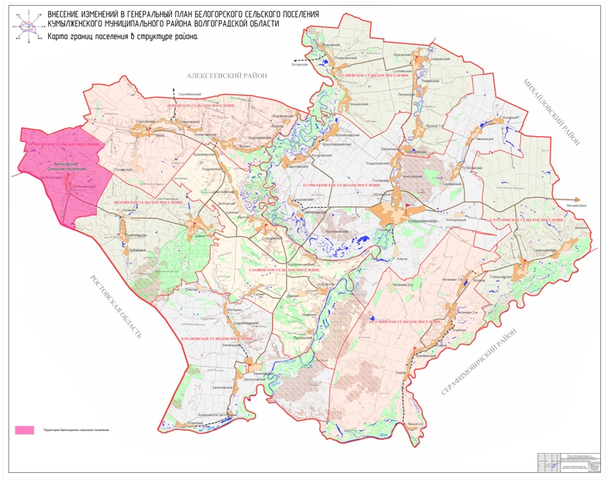

Карта границ существующих населенных пунктов,
входящих в состав поселения
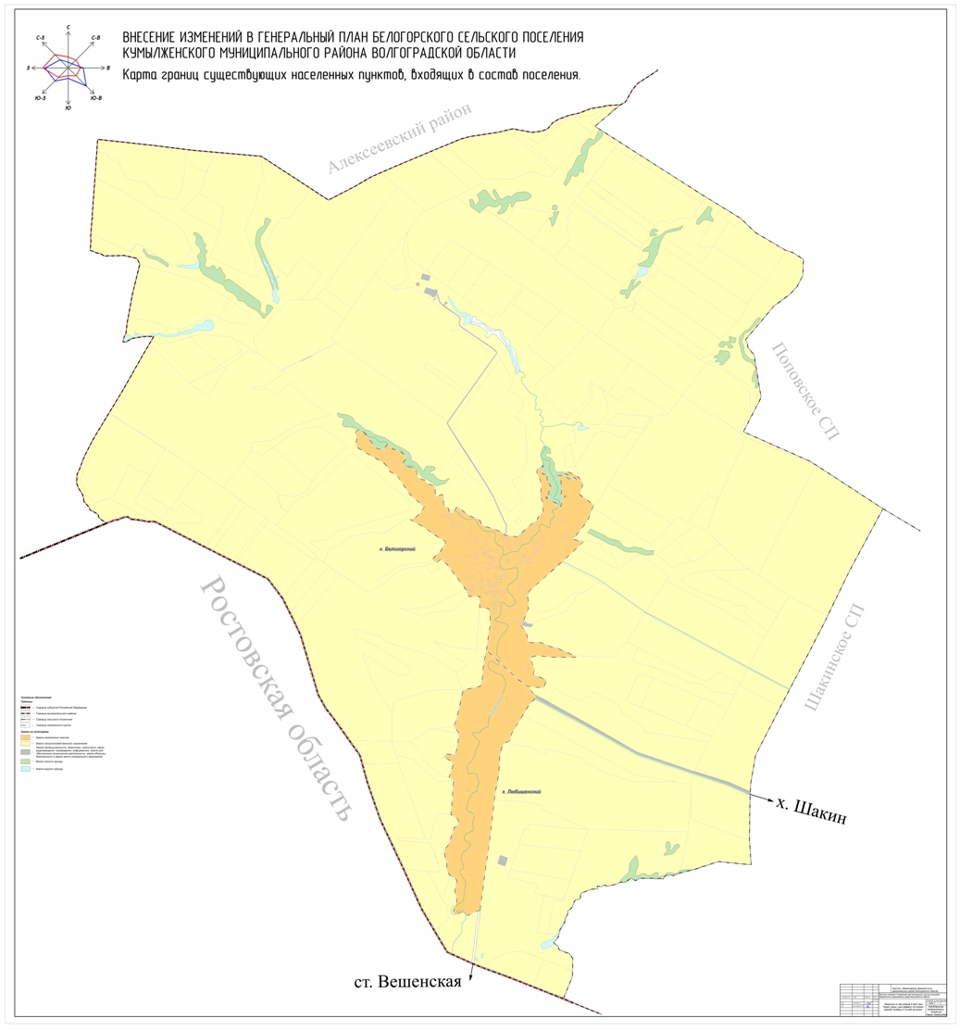

Карта местоположения существующих и строящихся объектов
местного значения поселения
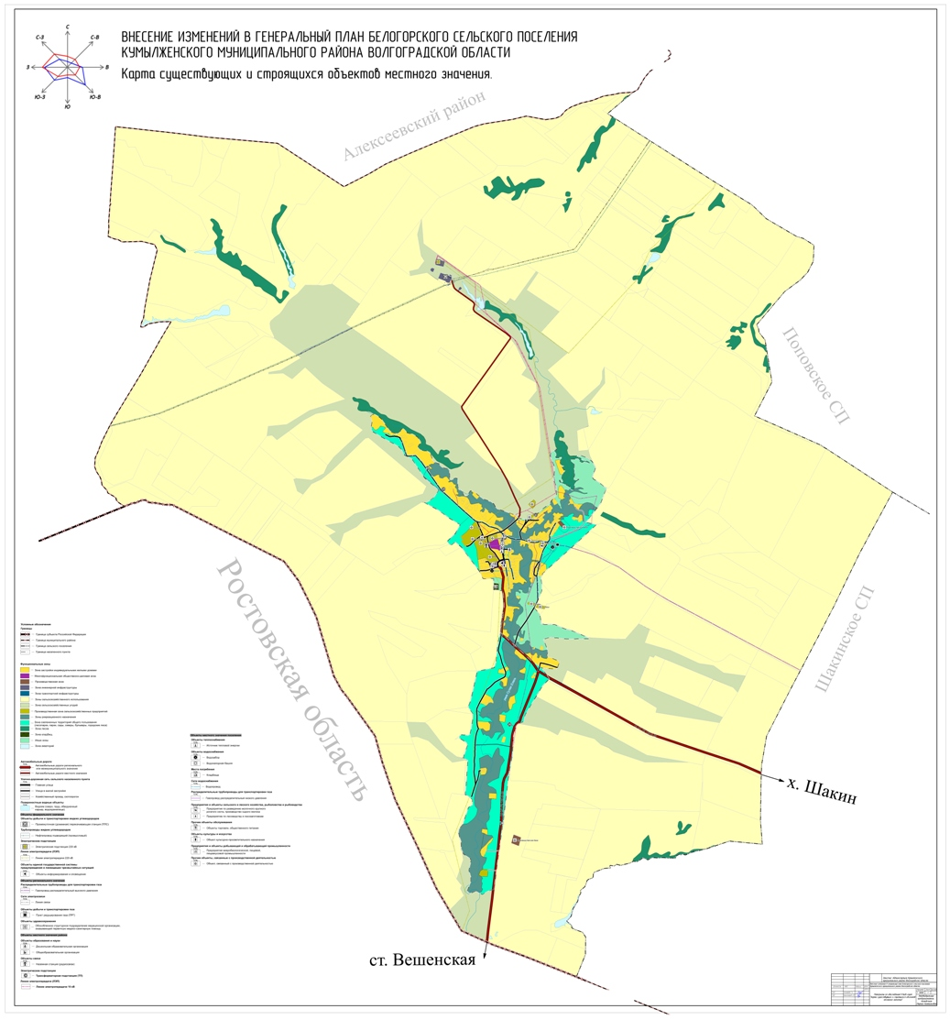

Карта зон с особыми условиями использования территорий
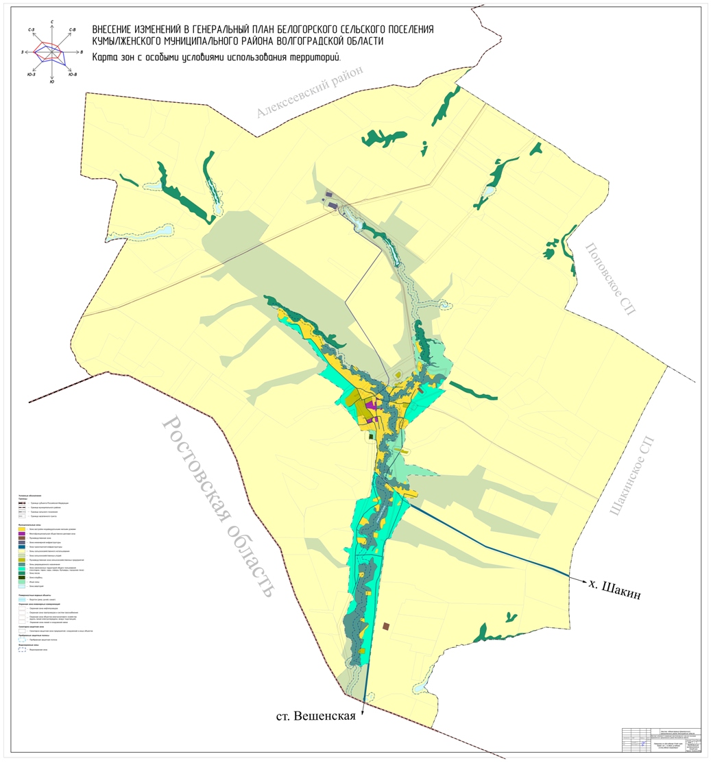

Карта территорий, подверженных риску возникновения чрезвычайных ситуаций природного и техногенного характера
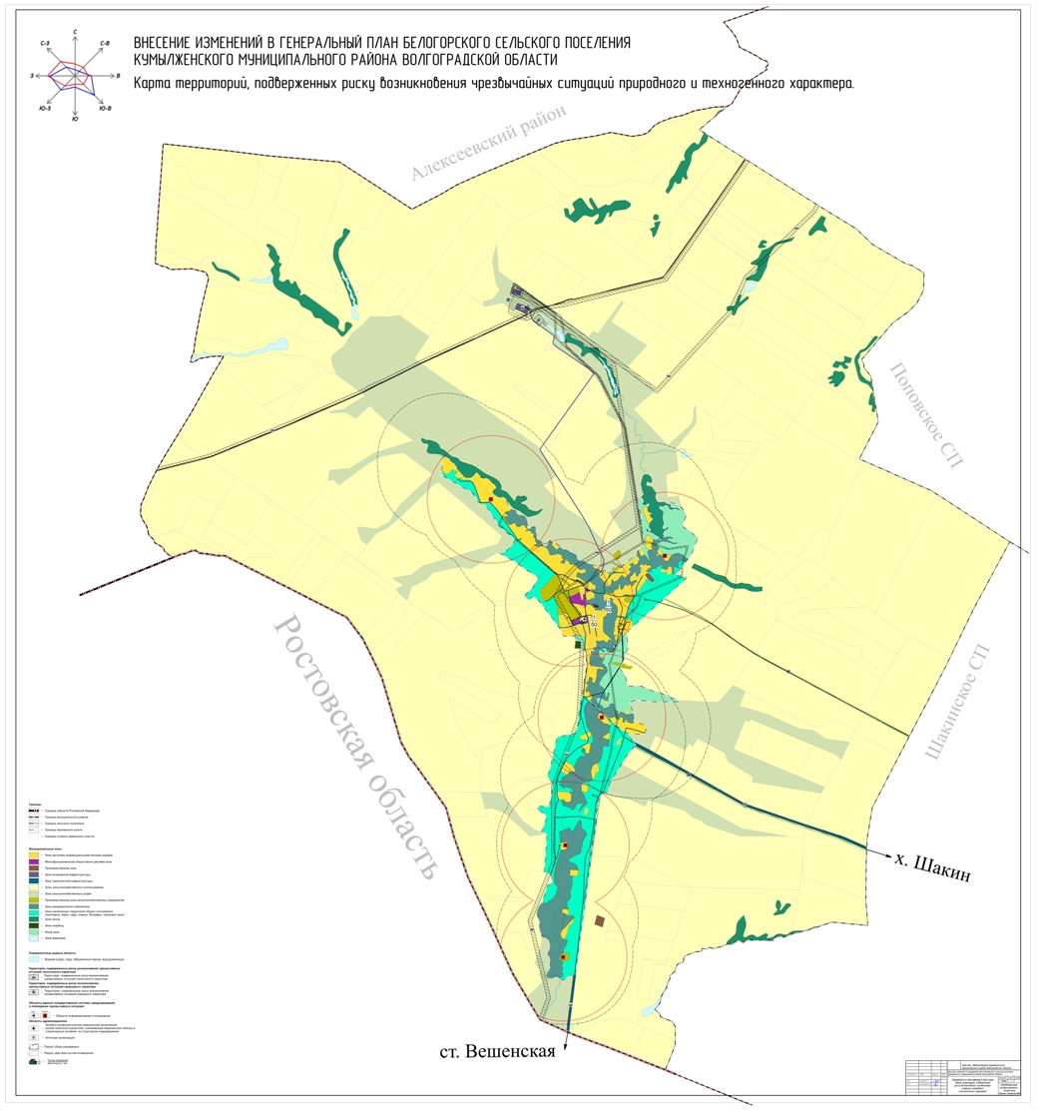

Карта границ лесничеств
